HƯỚNG DẪN TRÌNH BÀY (SHOW) ĐỒ ÁN
WebGIS giám sát và dự báo nhiệt độ bề mặt đất (LST)
168 phường/xã/đặc khu TP.HCM · PostgreSQL/PostGIS · Node.js · Leaflet · Three.js
Tài liệu nội bộ của nhóm: cô có thể yêu cầu show gì, show bằng cách nào, nói gì
Ảnh chụp trực tiếp từ hệ thống đang chạy trên máy ngày 05/11/2026

Mục lục

Mục lục 2
0. Cô yêu cầu gì và show cái gì để đáp ứng 3
1. Chuẩn bị trước buổi show (làm trước 15 phút) 4
2. Kiến trúc hệ thống (show đầu tiên) 5
3. Nguồn dữ liệu — "CSDL lấy ở đâu?" 7
4. Cơ sở dữ liệu PostgreSQL/PostGIS 10
4.1. Hệ quản trị và phần mở rộng PostGIS 10
4.2. Danh sách bảng và sơ đồ quan hệ (ERD) 10
Sơ đồ quan hệ thực thể (ERD) của schema vientham 12
4.3. Quản lý chung cả 3 chỉ số (trường hợp tổng quát) 13
4.4. Phân biệt hiện trạng GEE và dự báo (mô hình / giả lập) 14
4.5. Dữ liệu và công cụ phục vụ phân tích, thống kê 17
5. Big data: lưu trữ và truy vấn 19
6. Quy trình xử lý dữ liệu (ETL) và mô hình dự báo 23
6.1. Hai bước nạp dữ liệu 23
6.2. Đánh giá và so sánh mô hình 23
7. Backend và API 25
7.1. Khởi động backend 25
7.2. Danh sách API 26
7.3. Kết quả gọi API 27
8. Giao diện web (frontend) 36
Kịch bản thao tác trên web (khoảng 4 phút) 39
9. Phân quyền và trang quản trị 40
10. Kịch bản show gợi ý (12–15 phút) 42
11. Câu hỏi cô có thể hỏi và gợi ý trả lời 43
Phụ lục. File truy vấn demo 45

0. Cô yêu cầu gì và show cái gì để đáp ứng
Cô đã nhắc trong nhóm lớp 3 ý chính. Bảng dưới đây ghép từng ý với phần cần show và mục trong tài liệu này. Khi trình bày nên nói rõ đang đáp ứng ý nào của cô.
Yêu cầu của cô | Hệ thống đáp ứng bằng | Show ở mục
Giao diện phần mềm môi trường, cây xanh: nền sáng, tươi tắn, tương phản nền–chữ cao | Ngăn nội dung nền trắng chữ đậm màu, bản đồ nền Google Map sáng, thang màu LST xanh → đỏ rõ ràng, thẻ trạng thái màu nhấn | Mục 8
CSDL PostgreSQL–PostGIS chung, trường hợp tổng quát, quản lý cả 3 chỉ số | Schema vientham: bảng danh mục dm_chi_so (LST, NDVI, TVDI); mọi bảng giá trị đều có cột ma_chi_so | Mục 4.3
Phân biệt dữ liệu hiện trạng do GEE tính và kết quả dự báo của mô hình hoặc giả lập | Hai bảng tách riêng quan_trac_o (GEE) và du_bao_o (dự báo), phien_du_bao có ràng buộc CHECK chỉ nhận MO_HINH/GIA_LAP; view v_gia_tri_o gộp lại có cột nhom | Mục 4.4
Các dữ liệu khác phục vụ phân tích, thống kê | Ranh giới hành chính, lưới ô, thống kê phường, ngưỡng cảnh báo, mùa, chỉ tiêu đánh giá, thời tiết; 9 view + 3 hàm thống kê | Mục 4.5
Big data: kiến trúc rõ ràng, lưu trữ và truy vấn được | Kiến trúc 5 tầng; ~5,7 triệu dòng giá trị, 904 MB CSDL, 5 GB ảnh gốc; chỉ mục B-tree + GiST; truy vấn 1 điểm ~1 ms | Mục 2, 5
(Thường hỏi) CSDL lấy ở đâu | Landsat 8/9 trên Google Earth Engine → GeoTIFF → ETL Python → PostGIS | Mục 3, 6
(Thường hỏi) Backend, API | Node.js Express, 15 API REST, truy vấn có tham số, phân quyền quản trị | Mục 7, 9

1. Chuẩn bị trước buổi show (làm trước 15 phút)
- Bật PostgreSQL: nhấn Win + R → gõ services.msc → tìm postgresql-x64-16 → trạng thái phải là Running (nếu không thì chuột phải → Start).
- Chạy backend: mở PowerShell tại thư mục dự án D:\BanhCay_KeHoach\ThankXuan → gõ npm start. Phải thấy dòng [db] webgis@localhost · schema vientham · 168 phường/xã và [web] http://localhost:3000 (Hình 24). Giữ nguyên cửa sổ này trong suốt buổi show.
- Mở sẵn các tab trình duyệt (Chrome): (1) http://localhost:3000 — web chính; (2) http://localhost:3000/api/health; (3) http://localhost:3000/api/ward/26740; (4) http://localhost:3000/admin?token=<mã quản trị trong file .env>.
- Mở công cụ CSDL: pgAdmin 4 (kết nối server localhost → database webgis → Schemas → vientham) hoặc psql: "D:\Mon_ThayTuan\PostSQL\bin\psql.exe" -h localhost -U postgres -d webgis.
- Mở sẵn file truy vấn demo tai_lieu_show\truy_van_demo.sql (đi kèm tài liệu này) trong pgAdmin Query Tool. Mỗi khối có tiêu đề -- ===== 01_postgis =====… trùng số với các mục bên dưới; bôi đen 1 khối rồi bấm F5 để chạy riêng khối đó.
- Mở VS Code tại thư mục dự án, mở sẵn server.js và database/schema.sql.
- Kiểm tra có Internet (bản đồ nền Google Map và thời tiết Open-Meteo cần mạng). Nếu mất mạng: bản đồ nhiệt và CSDL vẫn chạy, chỉ thiếu nền bản đồ.
- Tắt thông báo Zalo/Windows, đặt zoom trình duyệt 100–110% để chữ đủ to trên máy chiếu.
⚠ Lưu ý
- Không mở file `.env` lên màn hình (có mật khẩu PostgreSQL và mã quản trị). Nếu cô hỏi cấu hình kết nối thì show server.js dòng 11–29 (Hình 25): code chỉ đọc biến môi trường.
- Không chạy lại ETL/huấn luyện trong lúc show (nap_du_lieu.py mất ~4 phút, du_bao_lst.py 5–10 phút và sẽ xoá/ghi lại dữ liệu). Chỉ show lệnh và giải thích, kết quả đã có sẵn trong CSDL.
- Phương án dự phòng nếu máy lỗi: dùng các ảnh chụp trong tài liệu này, hoặc bản demo tĩnh (thư mục public/ mở với ?static, xem README).

2. Kiến trúc hệ thống (show đầu tiên)
Đây là slide/ảnh nên show ngay đầu buổi vì nó trả lời luôn câu "Big data có kiến trúc rõ ràng không" và "dữ liệu đi từ đâu tới đâu". Có thể chèn hình này vào slide hoặc báo cáo.
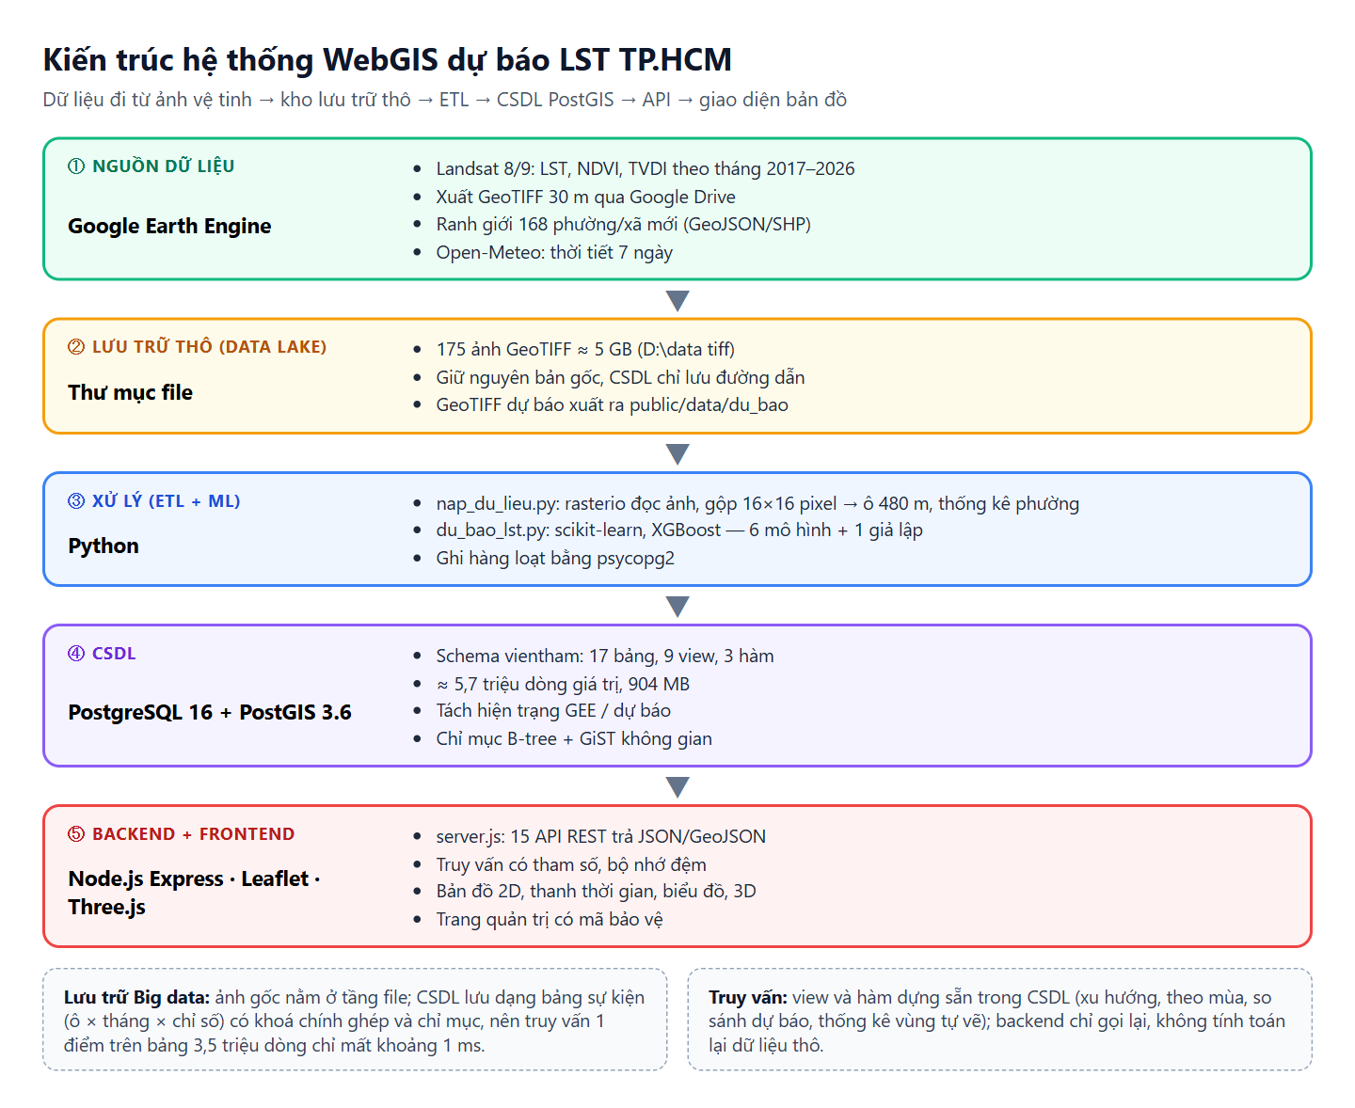
Hình 1. Kiến trúc 5 tầng: nguồn GEE → lưu trữ thô → ETL/ML Python → PostgreSQL/PostGIS → API + giao diện
🗣 Nói gì khi show
- Dữ liệu gốc là ảnh vệ tinh Landsat 8/9 đã tính sẵn LST, NDVI, TVDI trên Google Earth Engine, xuất ra GeoTIFF 30 m theo tháng.
- Ảnh gốc (~5 GB) không nhét thẳng vào CSDL mà giữ ở tầng lưu trữ file; CSDL lưu đường dẫn và giá trị đã tổng hợp theo ô 480 m, nên vừa gọn vừa truy vấn nhanh.
- Python làm ETL (đọc ảnh, tính giá trị ô, thống kê phường) và huấn luyện mô hình; mọi kết quả đều ghi vào PostgreSQL/PostGIS.
- Backend Node.js chỉ đọc CSDL qua API; frontend Leaflet (2D) và Three.js (3D) gọi API để vẽ.

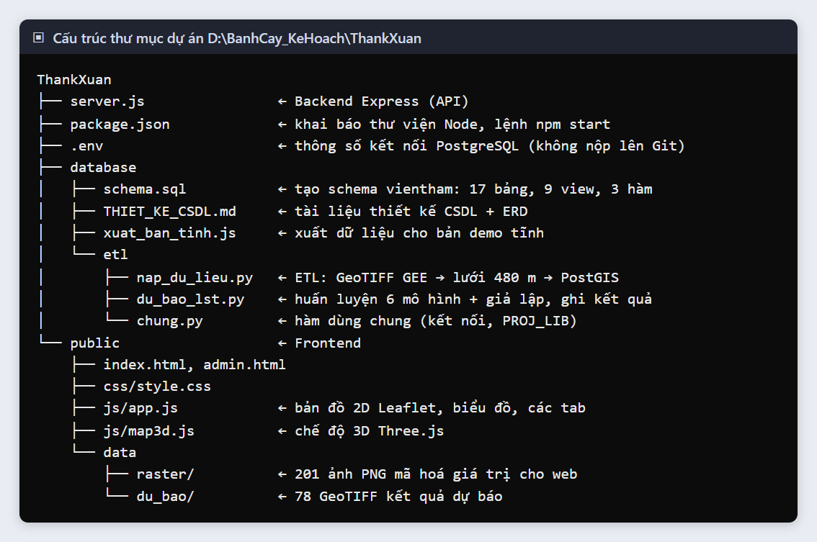
Hình 2. Cấu trúc thư mục dự án — mỗi tầng kiến trúc ứng với một thư mục/file
▶ Cách show
- Mở VS Code, thu gọn cây thư mục bên trái như Hình 2 rồi chỉ lần lượt: database/ (CSDL + ETL), server.js (backend), public/ (frontend).

3. Nguồn dữ liệu — "CSDL lấy ở đâu?"
Đây gần như chắc chắn là câu cô hỏi. Cần chỉ được từng nguồn và truy vết được từ CSDL về file gốc.
Dữ liệu | Nguồn | Dạng / độ phân giải | Nằm ở đâu trong CSDL
LST (nhiệt độ bề mặt) | Landsat 8/9 Collection 2 Level 2, kênh nhiệt, tính trên Google Earth Engine | GeoTIFF 30 m, theo tháng, EPSG:32648 | quan_trac_o, thong_ke_phuong, anh_raster
NDVI (cây xanh) | Landsat 8/9 trên GEE: (NIR − Red)/(NIR + Red) | GeoTIFF 30 m, theo tháng | như trên, ma_chi_so = NDVI
TVDI (khô hạn) | Tính từ quan hệ LST–NDVI trên GEE | GeoTIFF 30 m, theo tháng | như trên, ma_chi_so = TVDI
Ranh giới 168 phường/xã | Ranh giới hành chính mới sau sáp nhập 01/07/2025 (file HCMPHUONG168.shp / GeoJSON) | Vector MultiPolygon, EPSG:4326 | don_vi_hanh_chinh, ranh_gioi_tinh
Thời tiết 7 ngày | API Open-Meteo (miễn phí, gọi lúc chạy) | JSON | thoi_tiet_du_bao
Kết quả dự báo | Mô hình học máy do nhóm huấn luyện (Python) | Giá trị ô + GeoTIFF | phien_du_bao, du_bao_o, danh_gia_mo_hinh

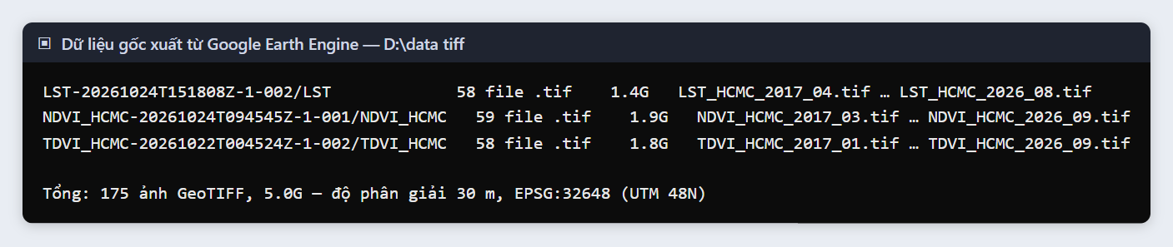
Hình 3. Dữ liệu gốc xuất từ GEE trên máy: 175 ảnh GeoTIFF, khoảng 5 GB
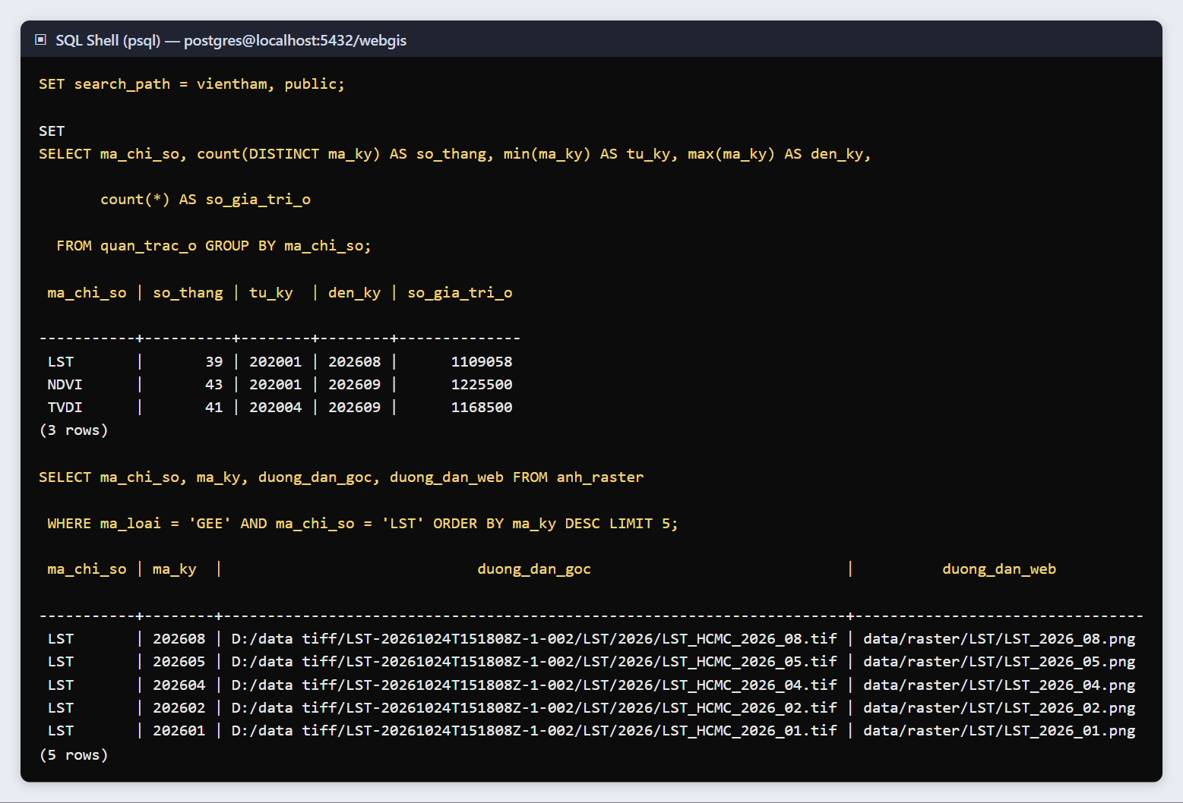
Hình 4. Từ CSDL truy vết ngược về file gốc: mỗi ảnh có đường dẫn GeoTIFF gốc (duong_dan_goc) và ảnh PNG cho web
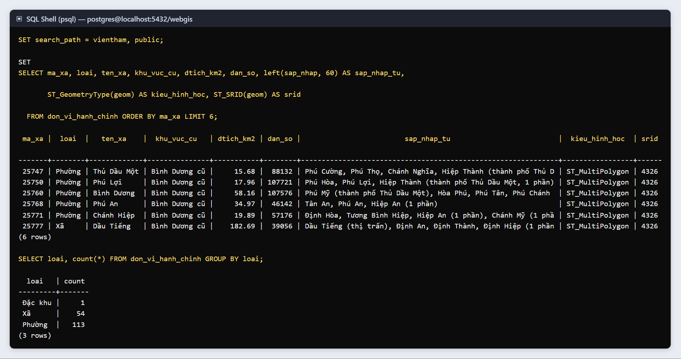
Hình 5. Bảng don_vi_hanh_chinh: 168 đơn vị (113 phường, 54 xã, 1 đặc khu), có thông tin sáp nhập từ đơn vị cũ, hình học MultiPolygon SRID 4326
▶ Cách show
- Mở thư mục Google Drive chứa các thư mục xuất GEE (GEE_LST_v7, v8…) và bộ shapefile HCMPHUONG168 — nói đây là nơi GEE xuất ảnh ra.
- Nếu có thể, mở GEE Code Editor (code.earthengine.google.com) với script tính LST để cô thấy bước tính trên GEE.
- Mở File Explorer tới D:\data tiff (Hình 3). Có thể kéo 1 file .tif vào QGIS để cô thấy ảnh 30 m gốc.
- Chạy khối 05_hientrang và 16_ward trong file truy vấn demo (Hình 4, 5).

🗣 Nói gì khi show
- Mây là khó khăn lớn nhất: mùa mưa nhiều tháng Landsat không thấy mặt đất, nên mỗi ô có cột ty_le_hop_le (tỉ lệ pixel không mây). Ô có tỉ lệ thấp vẫn được lưu nhưng biết là kém tin cậy.
- Từ năm 2020 CSDL có 39 tháng LST, 43 tháng NDVI, 41 tháng TVDI có ảnh dùng được.

4. Cơ sở dữ liệu PostgreSQL/PostGIS

4.1. Hệ quản trị và phần mở rộng PostGIS
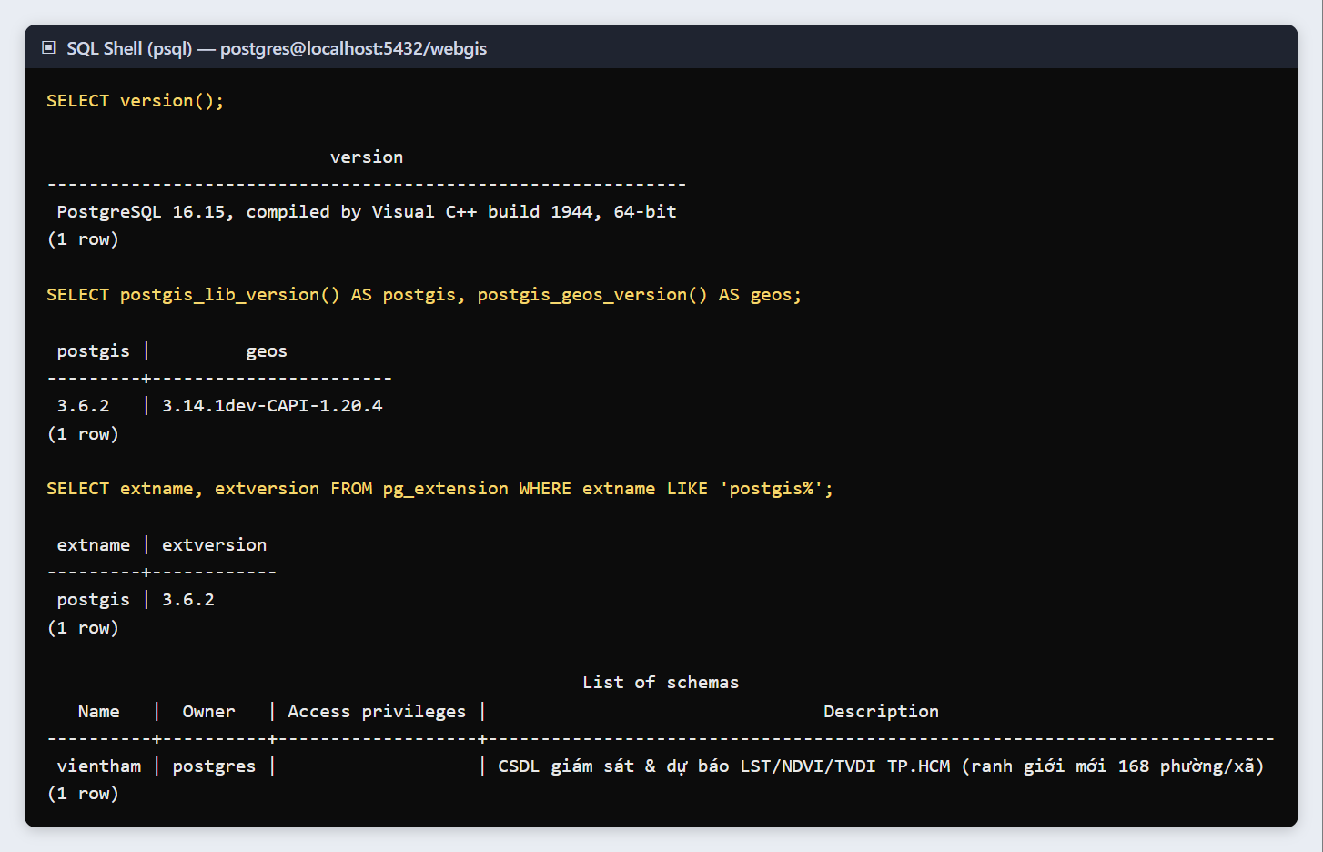
Hình 6. PostgreSQL 16.15 + PostGIS 3.6.2, schema vientham có chú thích mục đích
▶ Cách show
- pgAdmin: chuột phải database webgis → Query Tool → chạy khối 01_postgis. Hoặc mở tab http://localhost:3000/api/health (Hình 27).

4.2. Danh sách bảng và sơ đồ quan hệ (ERD)
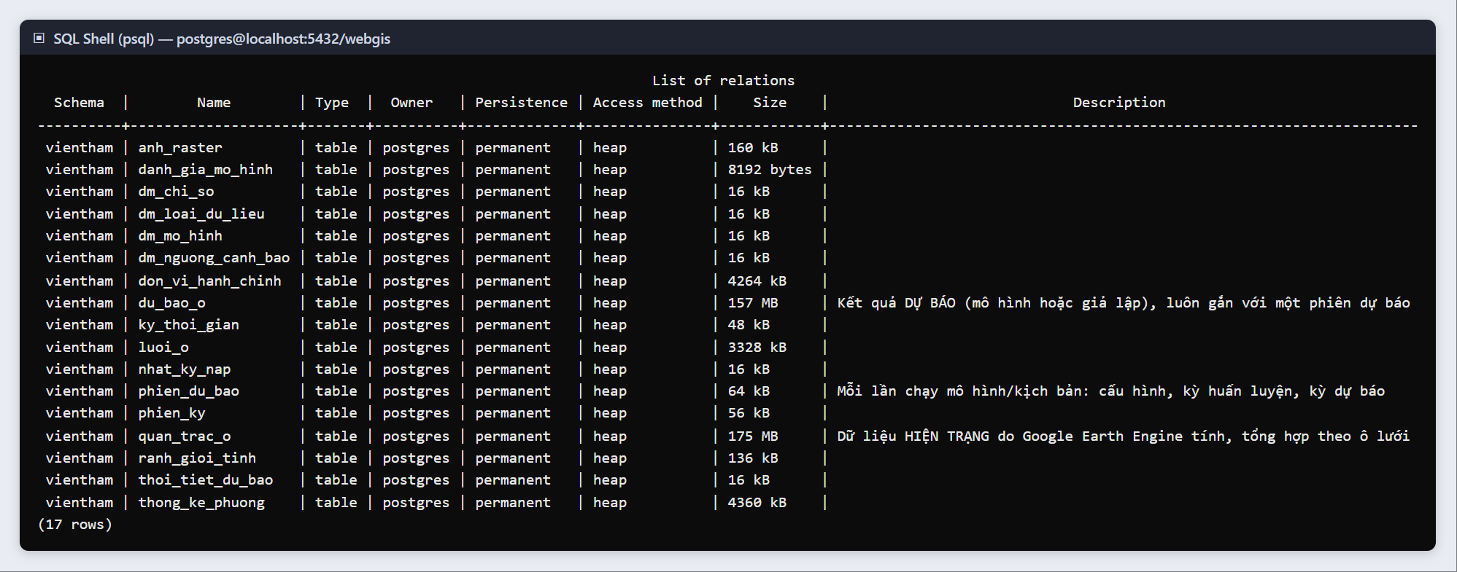
Hình 7. Lệnh \dt+ vientham.* — 17 bảng của schema, có mô tả trên các bảng chính
Sơ đồ ERD nằm ở trang ngang ngay sau đây. Ngoài ra trong pgAdmin có thể tự sinh ERD: chuột phải database webgis (hoặc schema vientham) → ERD For Database — cô thường đánh giá cao việc ERD sinh trực tiếp từ CSDL thật.
Nhóm bảng | Bảng | Vai trò
Danh mục | dm_chi_so, dm_loai_du_lieu, dm_mo_hinh, dm_nguong_canh_bao, ky_thoi_gian | Khai báo 3 chỉ số, loại dữ liệu (GEE / mô hình / giả lập), mô hình, 5 mức cảnh báo, tháng + mùa
Hành chính | ranh_gioi_tinh, don_vi_hanh_chinh | Ranh giới TP.HCM mới và 168 phường/xã
Không gian | luoi_o | 28.728 ô 480 m (gộp 16×16 pixel 30 m)
Hiện trạng GEE | quan_trac_o | Giá trị GEE từng ô, từng tháng, từng chỉ số
Dự báo | phien_du_bao, phien_ky, du_bao_o, danh_gia_mo_hinh | Mỗi lần chạy mô hình/giả lập, tập train/val/test/future, giá trị dự báo, chỉ tiêu MAE/RMSE/R²/MAPE
Raster | anh_raster | Danh mục ảnh GeoTIFF gốc và PNG cho web
Thống kê | thong_ke_phuong | Thống kê vùng theo phường (TB, độ lệch, min, max, P10, P90) cho cả hiện trạng và dự báo
Phụ trợ | thoi_tiet_du_bao, nhat_ky_nap | Thời tiết 7 ngày, nhật ký nạp dữ liệu

Sơ đồ quan hệ thực thể (ERD) của schema vientham
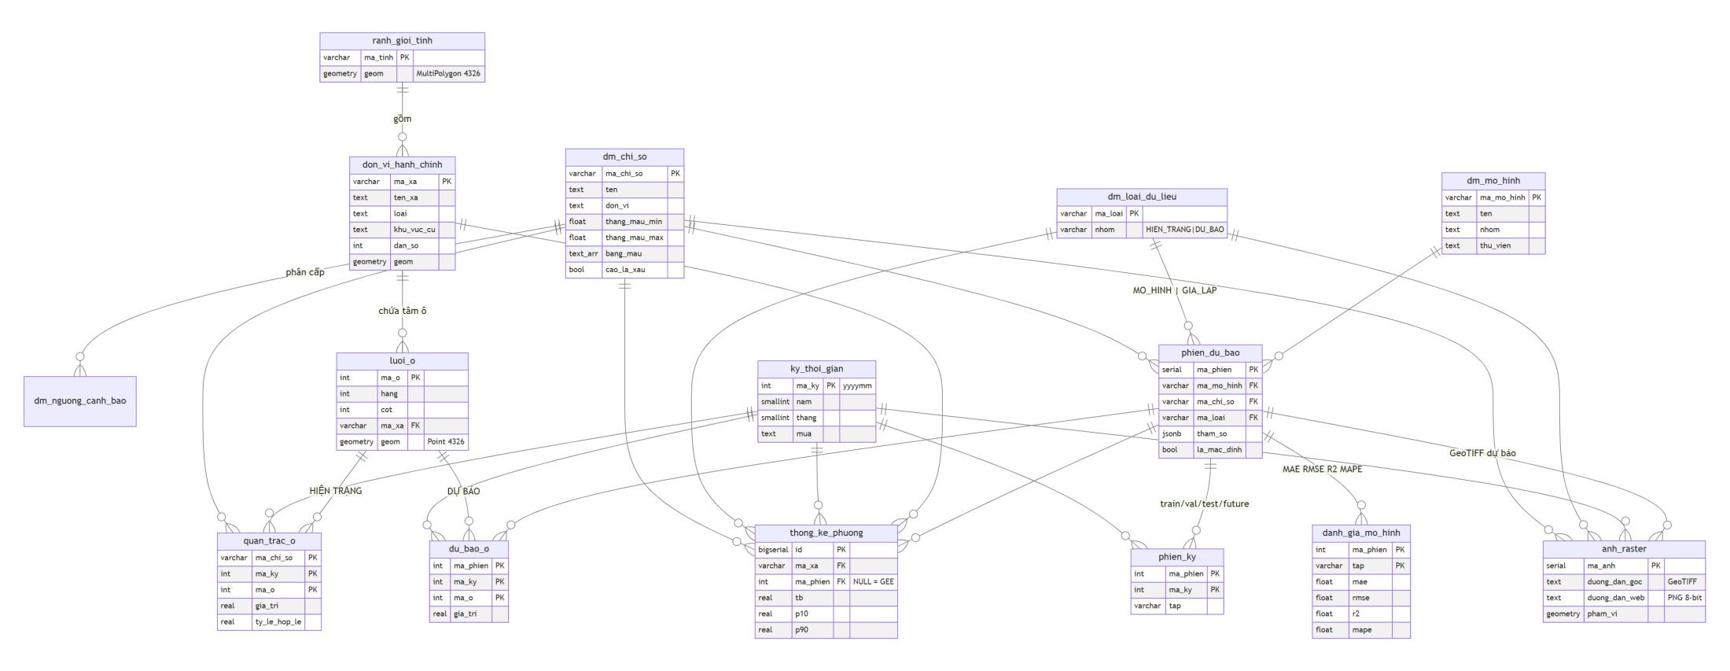
Hình 8. ERD schema vientham — nhánh HIỆN TRẠNG (quan_trac_o) và DỰ BÁO (du_bao_o) tách riêng, cùng nối về luoi_o, ky_thoi_gian, dm_chi_so

4.3. Quản lý chung cả 3 chỉ số (trường hợp tổng quát)
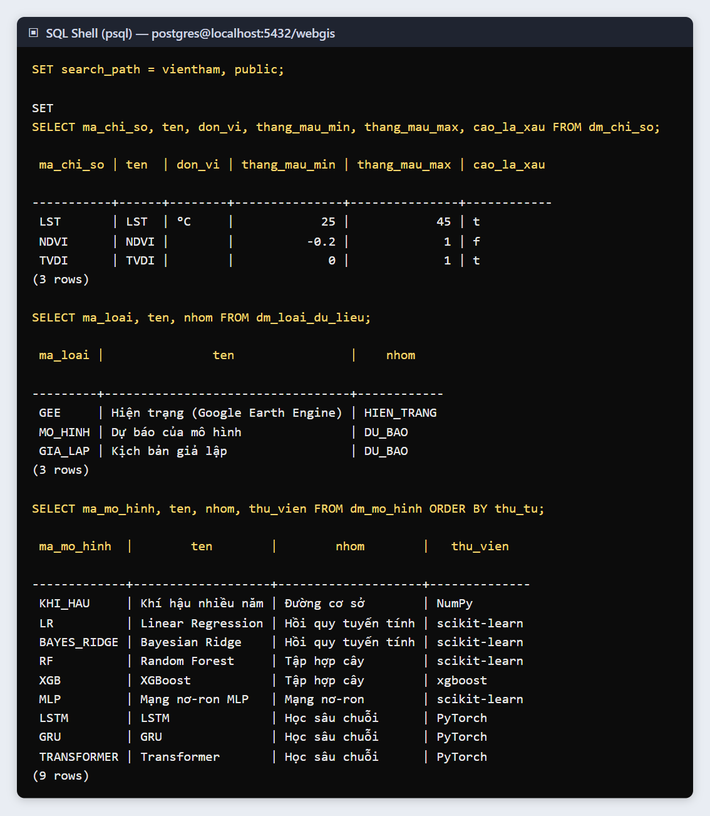
Hình 9. Bảng danh mục: 3 chỉ số, 3 loại dữ liệu (1 hiện trạng + 2 dự báo), 9 mô hình
🗣 Nói gì khi show
- Không tạo bảng riêng cho LST, NDVI, TVDI. Mọi bảng giá trị có cột ma_chi_so tham chiếu dm_chi_so. Muốn thêm chỉ số mới (ví dụ NDBI, Albedo) chỉ cần thêm 1 dòng vào dm_chi_so, không phải sửa cấu trúc bảng.
- Bảng danh mục còn lưu đơn vị, miền thang màu, bảng màu và "cao là xấu hay tốt" để web tự vẽ đúng cho từng chỉ số.

4.4. Phân biệt hiện trạng GEE và dự báo (mô hình / giả lập)
Đây là ý quan trọng nhất cô nhắc. Nên show theo 4 bước: code thiết kế → dữ liệu phiên → CSDL tự chặn khi ghi sai → view gộp.
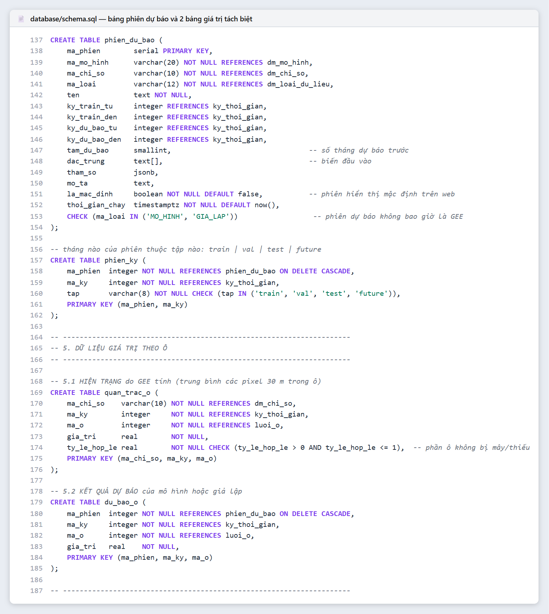
Hình 10. schema.sql: phien_du_bao có CHECK (ma_loai IN ('MO_HINH','GIA_LAP')); quan_trac_o và du_bao_o là 2 bảng riêng
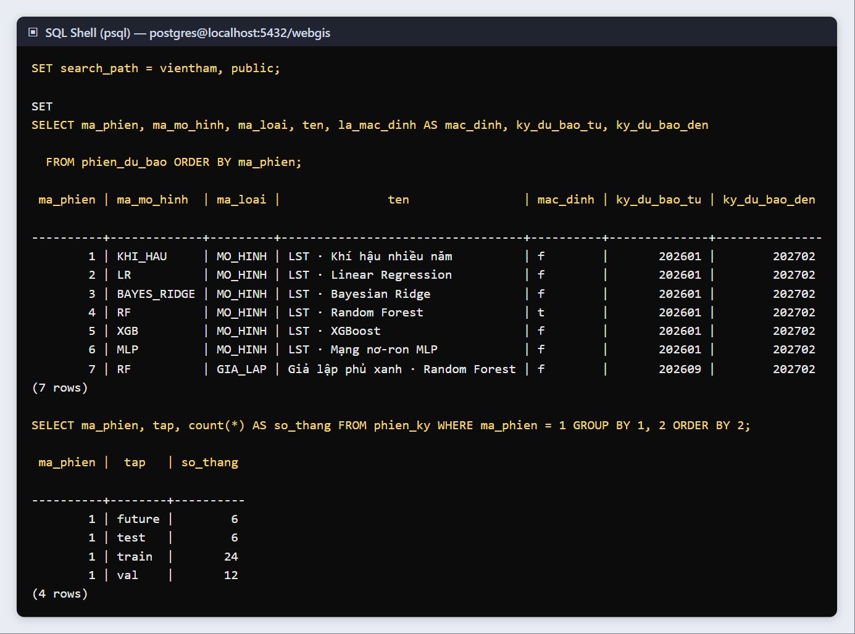
Hình 11. 7 phiên dự báo LST: 6 mô hình (MO_HINH) + 1 kịch bản phủ xanh (GIA_LAP); mỗi phiên chia tháng thành train/val/test/future
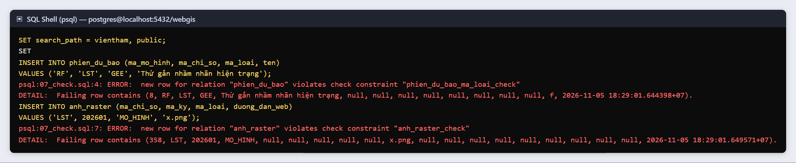
Hình 12. Demo ràng buộc: cố ghi phiên dự báo mang nhãn GEE, hoặc ảnh dự báo không gắn phiên → PostgreSQL từ chối
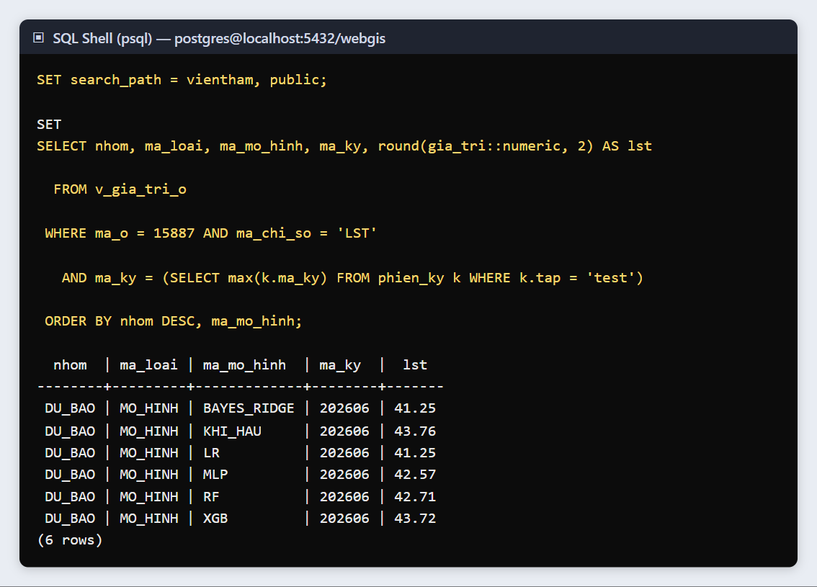
Hình 13. View v_gia_tri_o: cùng 1 ô, cùng tháng 6/2026 — giá trị dự báo của 6 mô hình, phân biệt bằng cột nhom
▶ Cách show
- VS Code: mở database/schema.sql, nhấn Ctrl + G → gõ 137 để nhảy tới bảng phien_du_bao (Hình 10).
- Chạy khối 06_phien (Hình 11), rồi khối 07_check — cố ý chạy lệnh sai để CSDL báo lỗi đỏ (Hình 12). Đây là cách thuyết phục nhất: không phải "nhóm tự giữ quy ước" mà CSDL bắt buộc.
- Chạy khối 08_view_gop (Hình 13).

🗣 Nói gì khi show
- Hiện trạng và dự báo có khoá khác nhau (dự báo luôn thuộc 1 phiên, cùng 1 tháng có thể có nhiều phiên) và vòng đời khác nhau (chạy lại mô hình thì xoá phiên cũ, dữ liệu GEE không bị đụng). Vì vậy tách 2 bảng thay vì 1 bảng có cột "nguồn".
- Giả lập (GIA_LAP) cũng là dự báo nhưng theo kịch bản giả định (phủ xanh), được đánh dấu riêng để không lẫn với dự báo thật của mô hình.
- Khi cần xem chung thì dùng view v_gia_tri_o, có cột nhom = HIEN_TRANG / DU_BAO.

4.5. Dữ liệu và công cụ phục vụ phân tích, thống kê
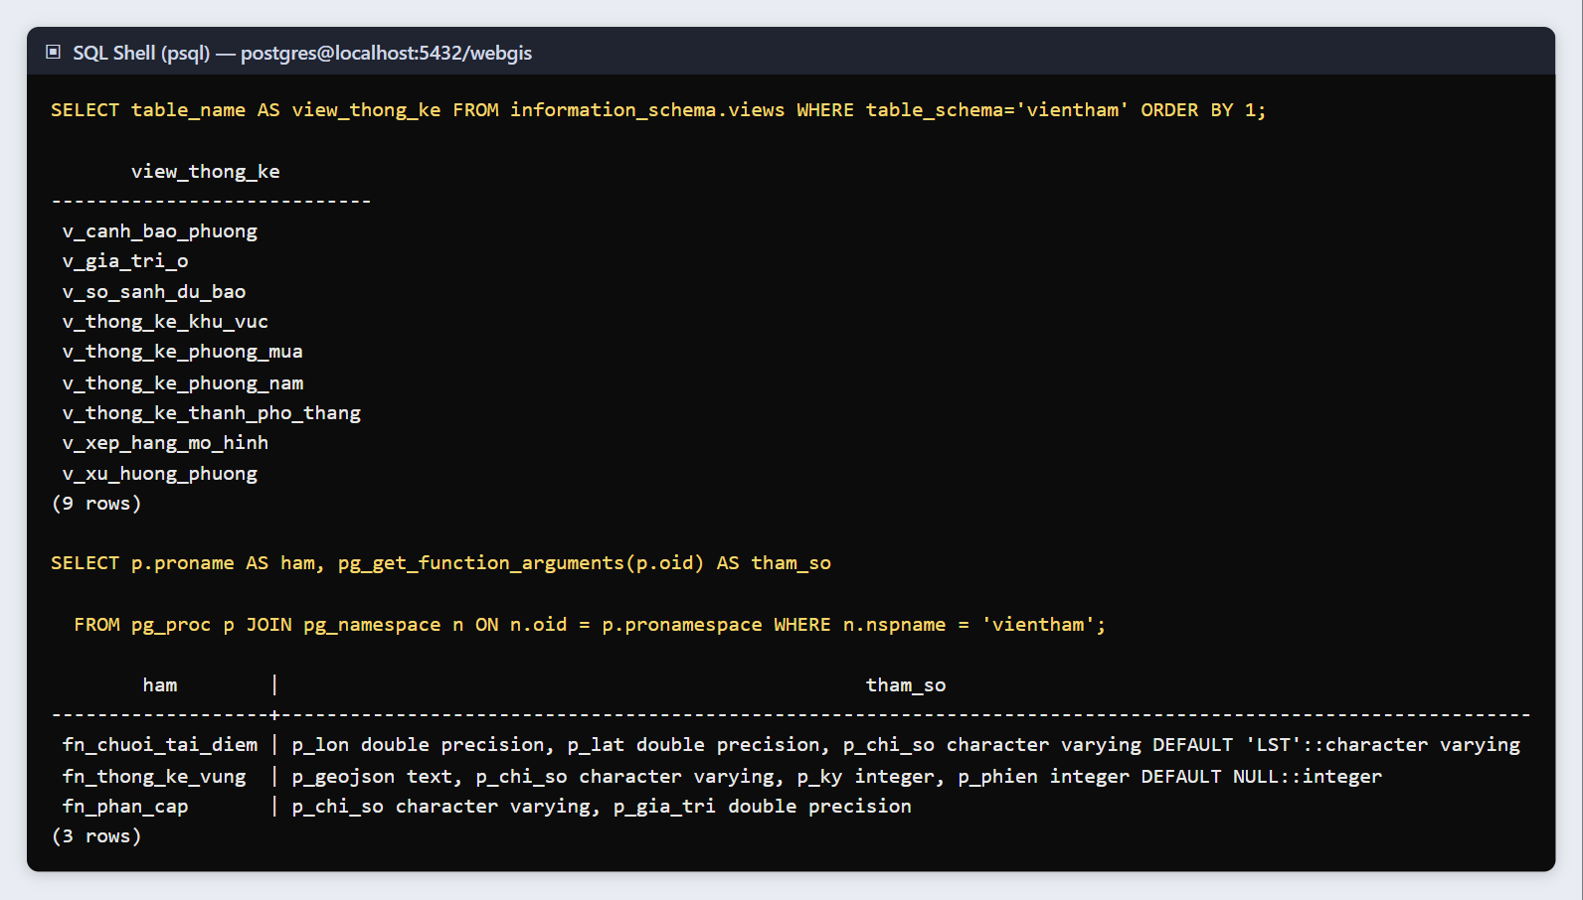
Hình 14. 9 view thống kê và 3 hàm dựng sẵn trong CSDL
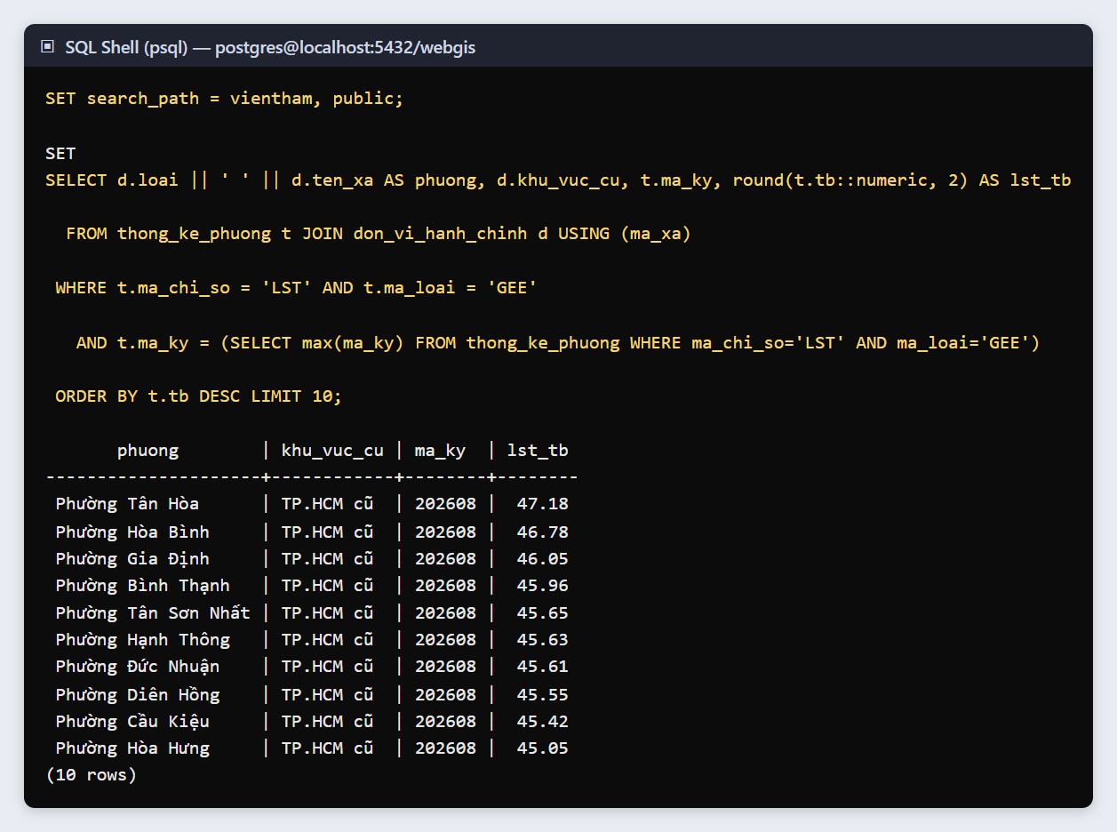
Hình 15. Ví dụ phân tích: 10 phường nóng nhất tháng 8/2026 theo dữ liệu GEE
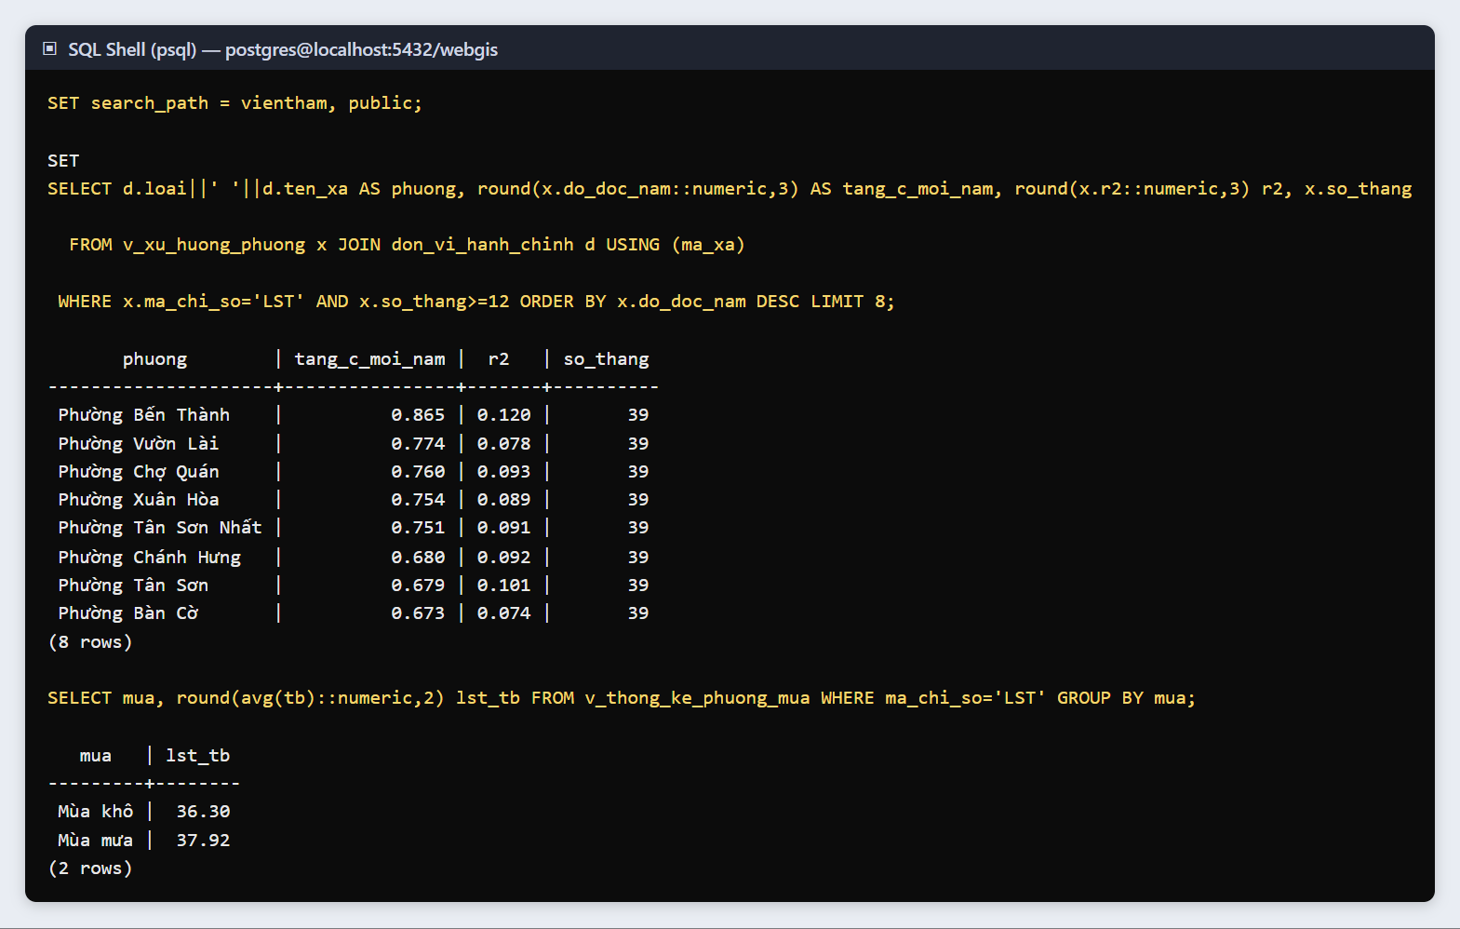
Hình 16. Xu hướng tăng nhiệt (độ dốc hồi quy °C/năm bằng regr_slope) và so sánh mùa khô – mùa mưa
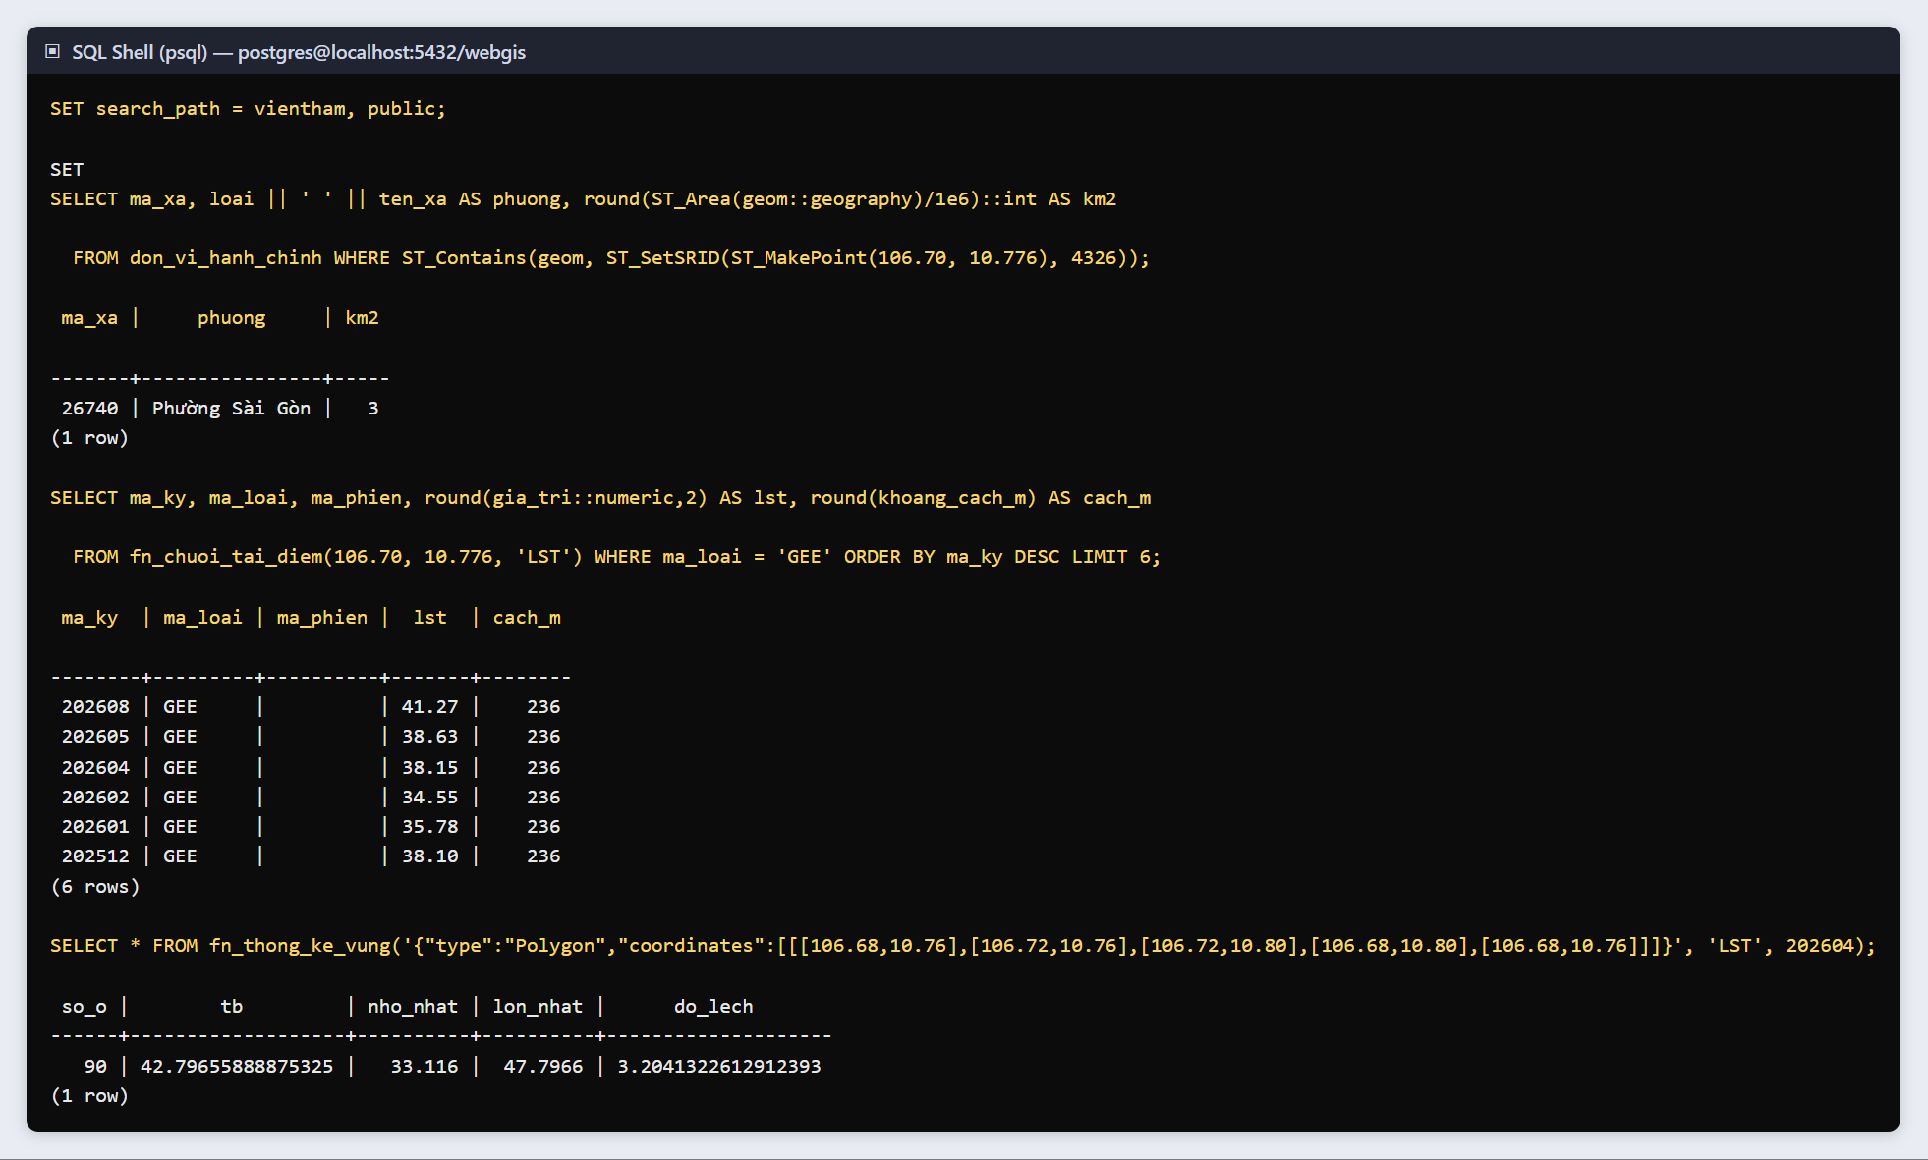
Hình 17. Truy vấn không gian PostGIS: điểm thuộc phường nào (ST_Contains), chuỗi LST tại ô gần nhất, thống kê vùng tự vẽ
▶ Cách show
- Chạy các khối 14_views, 10_top10, 15_xuhuong, 11_khonggian. Có thể đổi toạ độ trong khối 11 theo gợi ý của cô để chứng minh truy vấn chạy thật.

5. Big data: lưu trữ và truy vấn
Cô yêu cầu "kiến trúc rõ ràng, lưu trữ và truy vấn được dữ liệu Big data". Cần show được 3 thứ: (1) khối lượng dữ liệu, (2) cách tổ chức lưu trữ, (3) truy vấn vẫn nhanh trên bảng lớn.
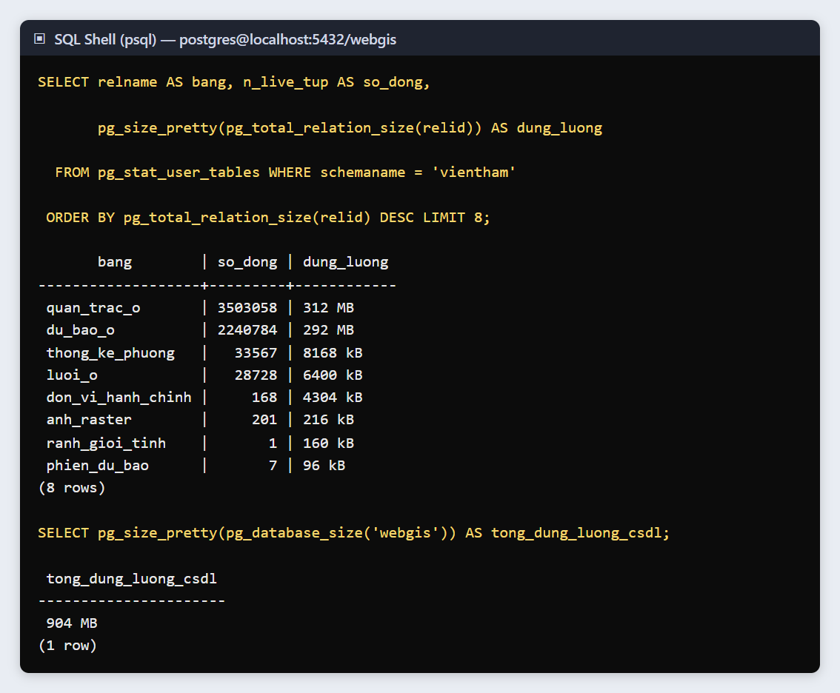
Hình 18. Khối lượng: quan_trac_o 3,5 triệu dòng, du_bao_o 2,24 triệu dòng; CSDL 904 MB
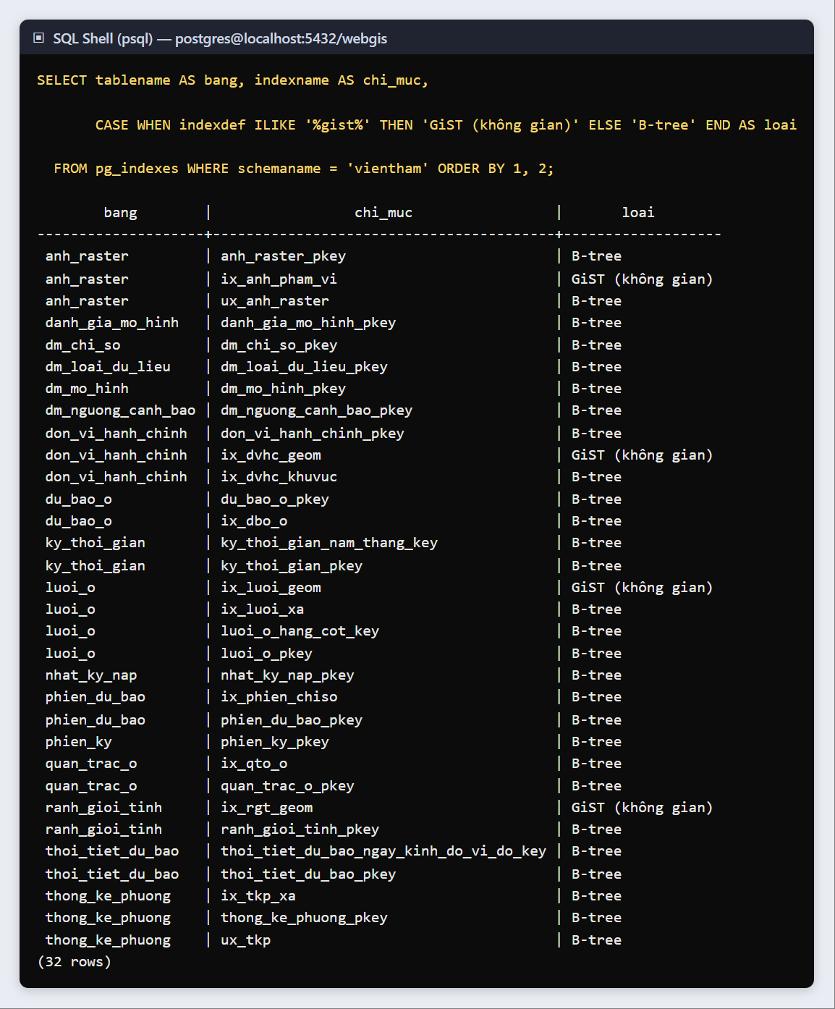
Hình 19. Chỉ mục: B-tree cho khoá/tra cứu theo ô, GiST cho cột hình học (không gian)
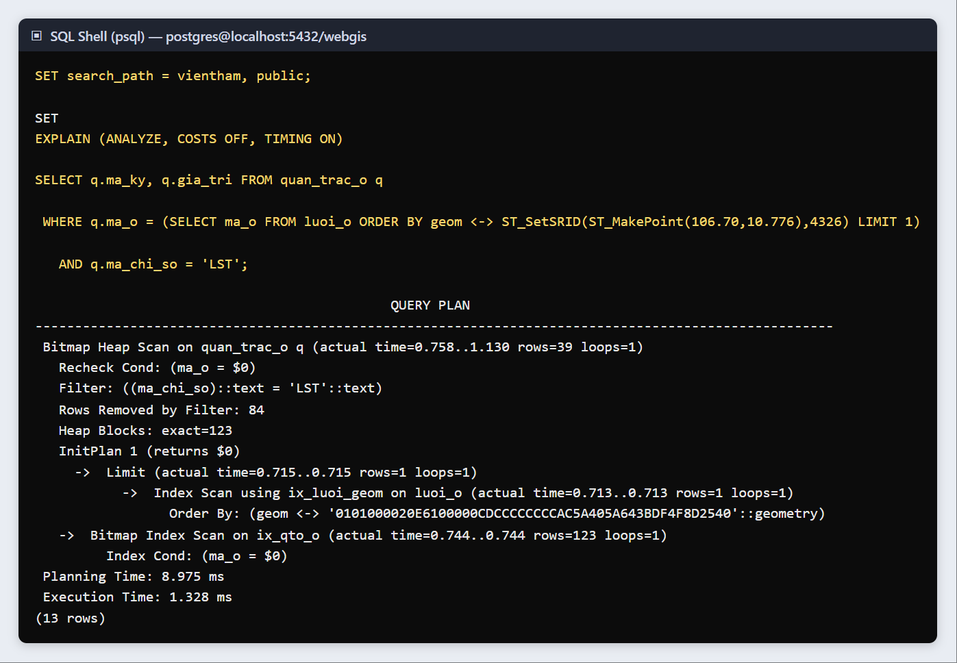
Hình 20. EXPLAIN ANALYZE: tìm ô gần nhất bằng chỉ mục GiST (KNN) rồi lấy chuỗi LST qua chỉ mục ix_qto_o — thực thi khoảng 1,3 ms trên bảng 3,5 triệu dòng
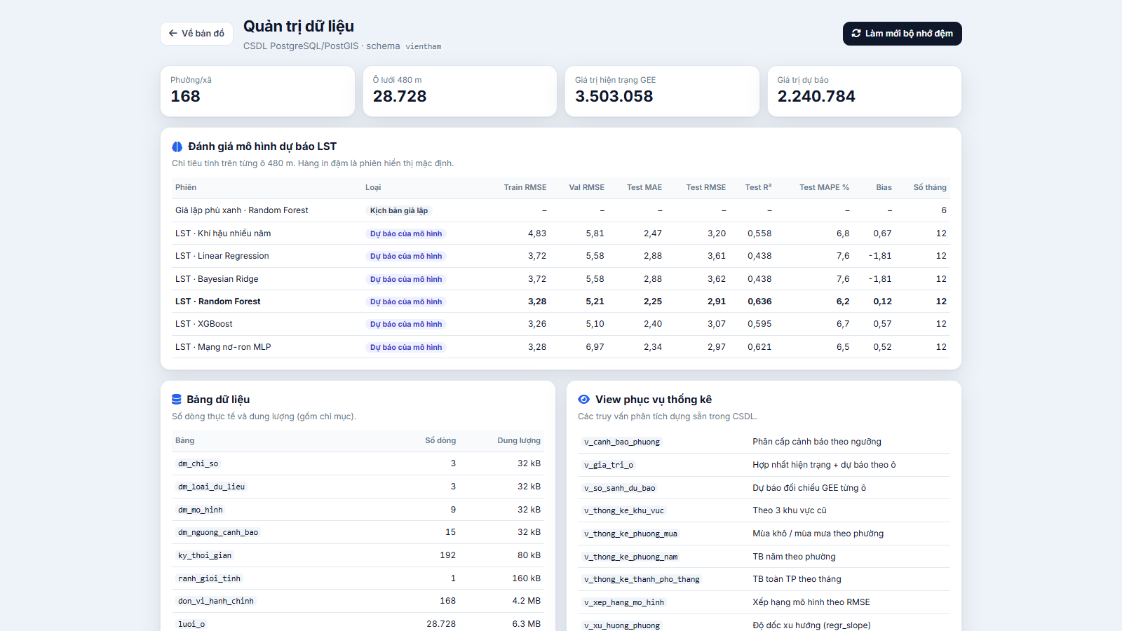
Hình 21. Trang quản trị: tổng số dòng hiện trạng/dự báo, chỉ tiêu mô hình, số dòng và dung lượng từng bảng
🗣 Nói gì khi show
- Tổ chức theo tầng: ảnh gốc 5 GB ở tầng file (giống data lake), CSDL chỉ lưu đường dẫn + dữ liệu đã chuẩn hoá. Nếu lưu từng pixel 30 m thì mỗi ảnh khoảng 7 triệu pixel, hơn 100 ảnh là gần 1 tỉ dòng; gộp về ô 480 m còn 28.728 ô mỗi tháng nhưng vẫn giữ tỉ lệ pixel hợp lệ.
- Mô hình bảng sự kiện (ô × tháng × chỉ số) với khoá chính ghép, giống kho dữ liệu: bảng danh mục nhỏ ở xung quanh, bảng giá trị lớn ở giữa.
- Chỉ mục: GiST cho truy vấn không gian (điểm trong phường, ô gần nhất), B-tree cho tra cứu theo ô/phường. EXPLAIN ANALYZE chứng minh truy vấn dùng chỉ mục, không quét toàn bảng.
- Nạp hàng loạt bằng COPY (psycopg2) thay vì INSERT từng dòng; tổng hợp sẵn thống kê phường và view để web không phải tính lại từ hàng triệu dòng.
- Hướng mở rộng (nói khi cô hỏi "nếu dữ liệu lớn hơn nữa"): chia bảng (partition) quan_trac_o theo năm hoặc theo chỉ số, dùng extension TimescaleDB cho chuỗi thời gian, hoặc PostGIS raster/Cloud-Optimized GeoTIFF cho ảnh gốc. Hiện tại nhóm chưa làm partition vì 3,5 triệu dòng vẫn truy vấn ~1 ms.

▶ Cách show
- Chạy khối 03_bigdata, 13_index, 12_explain. Chỉ vào dòng Index Scan using ix_luoi_geom và Execution Time.
- Mở trang quản trị /admin?token=... (Hình 21).

6. Quy trình xử lý dữ liệu (ETL) và mô hình dự báo

6.1. Hai bước nạp dữ liệu
# Bước 1: nạp hiện trạng GEE (khoảng 4 phút)
python database/etl/nap_du_lieu.py --tiff "D:/data tiff" --ref "<thư mục web nhóm>"
# tạo schema vientham → nạp ranh giới 168 phường → dựng lưới 480 m
# → đọc từng GeoTIFF: giá trị ô (quan_trac_o), thống kê phường, đăng ký ảnh

# Bước 2: huấn luyện + ghi kết quả dự báo (5–10 phút)
python -u database/etl/du_bao_lst.py
# 6 mô hình + 1 giả lập → du_bao_o, danh_gia_mo_hinh, GeoTIFF LST_forecast_YYYY_MM.tif
▶ Cách show
- Mở database/etl/nap_du_lieu.py và du_bao_lst.py, chỉ phần chú thích đầu file mô tả các bước (không chạy lại).
- Mở thư mục public/data/du_bao/RF/ để cô thấy file GeoTIFF dự báo xuất ra; có thể kéo vào QGIS.

6.2. Đánh giá và so sánh mô hình
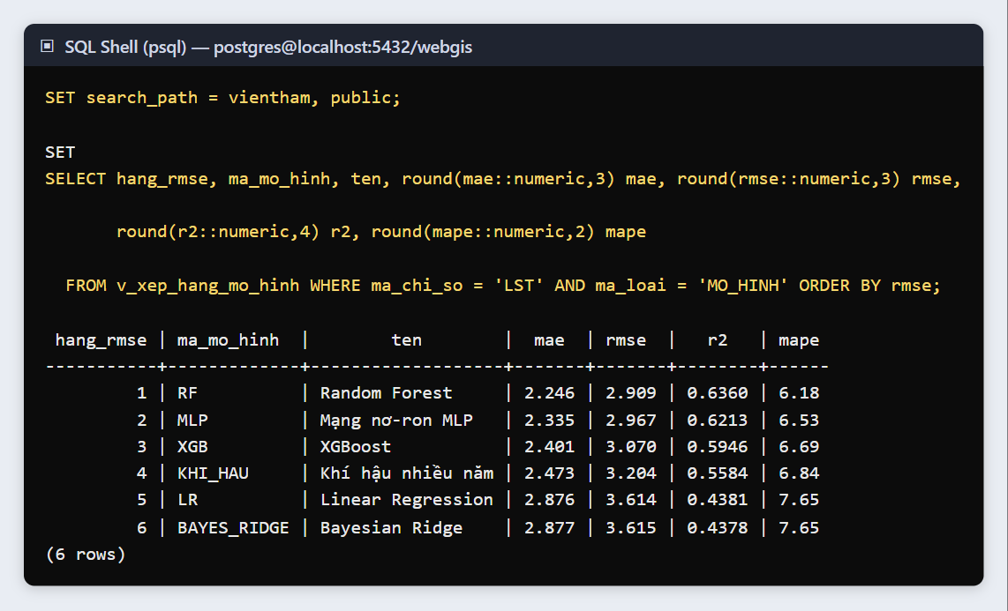
Hình 22. Xếp hạng mô hình trên tập kiểm tra (dự báo 1–6/2026 từ dữ liệu đến 12/2025): Random Forest tốt nhất, RMSE 2,91 °C, R² 0,636
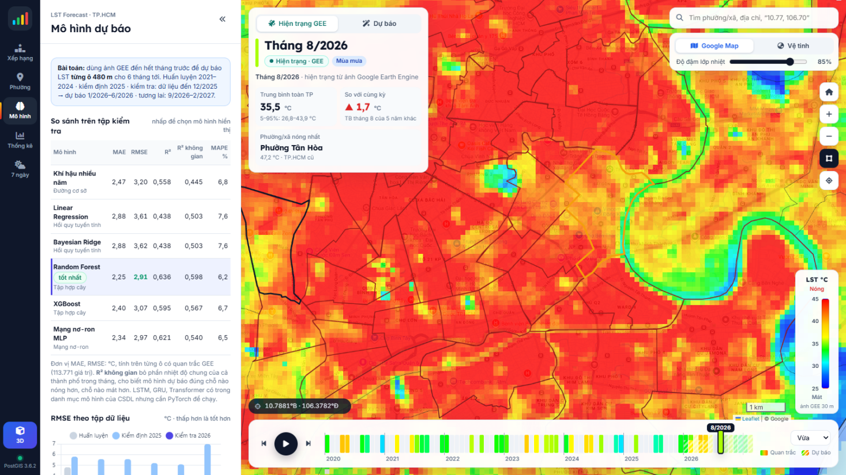
Hình 23. Tab Mô hình trên web: bài toán, bảng so sánh MAE/RMSE/R²/MAPE, mô hình tốt nhất được đánh dấu
🗣 Nói gì khi show
- Chia tập theo thời gian, không trộn ngẫu nhiên: train 2021–2024, kiểm định 2025, kiểm tra dùng dữ liệu đến 12/2025 dự báo 1–6/2026, tương lai 6 tháng sau ảnh cuối.
- Dự báo theo từng ô 480 m (không gian), không phải 1 con số trung bình cho cả thành phố.
- Có đường cơ sở "Khí hậu nhiều năm" (trung bình cùng tháng các năm trước). Mô hình chỉ có giá trị khi thắng đường cơ sở: RF RMSE 2,91 so với 3,20 của khí hậu.
- Kịch bản giả lập phủ xanh: tăng NDVI theo kịch bản, dùng hệ số LST–NDVI đo từ chính dữ liệu GEE để ước tính LST giảm bao nhiêu.

7. Backend và API

7.1. Khởi động backend
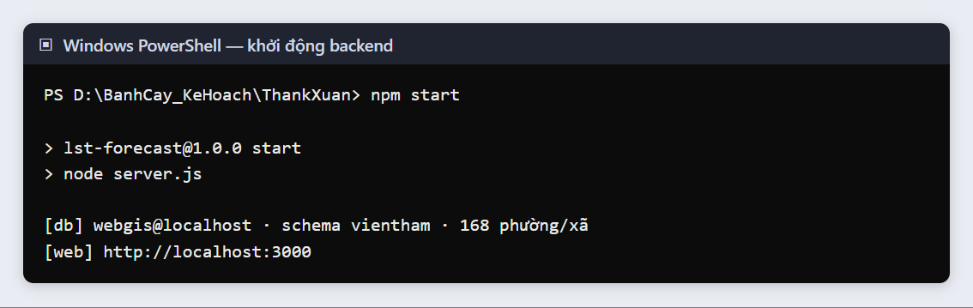
Hình 24. Chạy npm start: backend kết nối CSDL webgis, schema vientham, 168 phường/xã và mở cổng 3000
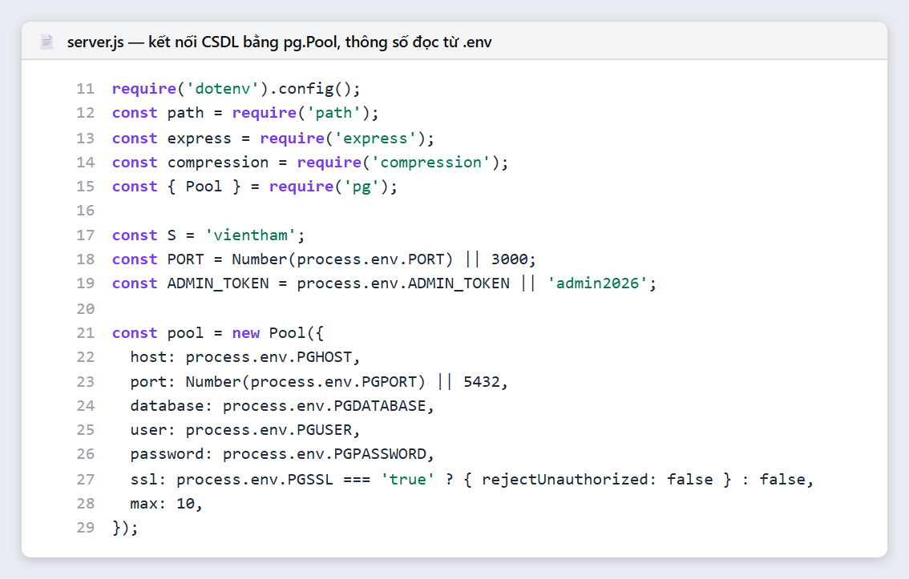
Hình 25. server.js: dùng thư viện pg (Pool) kết nối PostgreSQL, thông số đọc từ biến môi trường (.env), không viết cứng mật khẩu
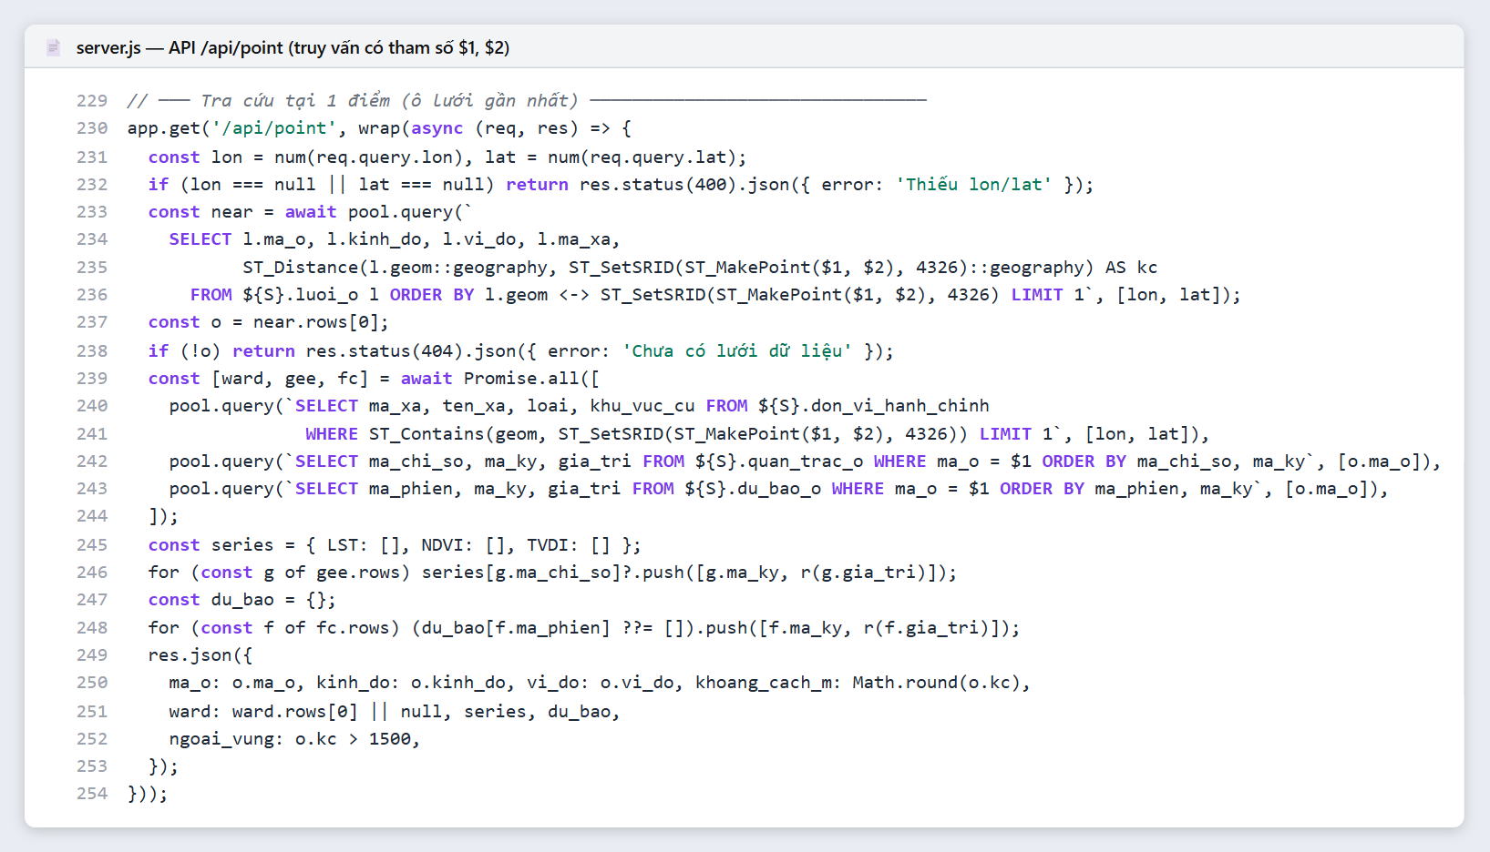
Hình 26. server.js: API /api/point — truy vấn có tham số $1, $2 (chống SQL injection), dùng toán tử KNN <-> và ST_Contains của PostGIS

7.2. Danh sách API
Phương thức + đường dẫn | Chức năng | Đọc từ bảng/view
GET /api/health | Kiểm tra kết nối CSDL, phiên bản PostGIS | information_schema
GET /api/meta | Chỉ số, thang màu, ngưỡng, ảnh GEE, phiên dự báo + chỉ tiêu | dm_*, anh_raster, phien_du_bao, danh_gia_mo_hinh
GET /api/boundary | Ranh giới TP.HCM (GeoJSON) | ranh_gioi_tinh
GET /api/wards | 168 phường/xã (GeoJSON) | don_vi_hanh_chinh, luoi_o
GET /api/series?chi_so=&phien= | Ma trận tháng × phường (GEE hoặc 1 phiên) | thong_ke_phuong
GET /api/ward/:ma_xa | Chi tiết 1 phường: chuỗi GEE, dự báo, xu hướng, theo mùa | thong_ke_phuong, v_xu_huong_phuong, v_thong_ke_phuong_mua
GET /api/cells?ma_xa=&ky= | Giá trị từng ô 480 m trong phường (cột 3D) | luoi_o, quan_trac_o / du_bao_o
GET /api/point?lon=&lat= | Tra cứu tại 1 điểm (ô gần nhất) | luoi_o, quan_trac_o, du_bao_o
GET /api/stats?chi_so= | Thống kê toàn TP, khu vực, mùa, xu hướng | v_thong_ke_*, v_xu_huong_phuong
GET /api/compare?phien= | Dự báo – thực tế trên tập kiểm tra | v_so_sanh_du_bao
POST /api/region | Thống kê vùng tự vẽ | hàm fn_thong_ke_vung
GET /api/weather | Thời tiết 7 ngày + LST ước tính | Open-Meteo → thoi_tiet_du_bao
GET /api/auth/role | Kiểm tra quyền (user/admin) | —
GET /api/admin/summary | Số dòng, dung lượng bảng, view, nhật ký (cần mã quản trị) | pg_class, nhat_ky_nap
POST /api/admin/reload | Xoá bộ nhớ đệm sau khi nạp dữ liệu mới (cần mã quản trị) | —

7.3. Kết quả gọi API
Các ảnh dưới đây là phản hồi thật của backend. Mảng dài và toạ độ đa giác được rút gọn cho dễ nhìn (ghi chú "… còn N phần tử").
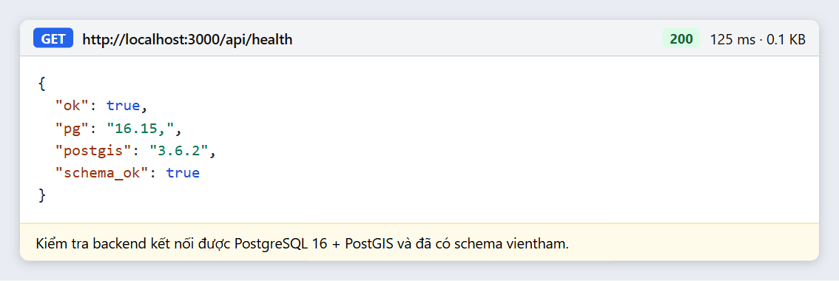
Hình 27. GET /api/health — backend kết nối được PostgreSQL 16 + PostGIS 3.6.2
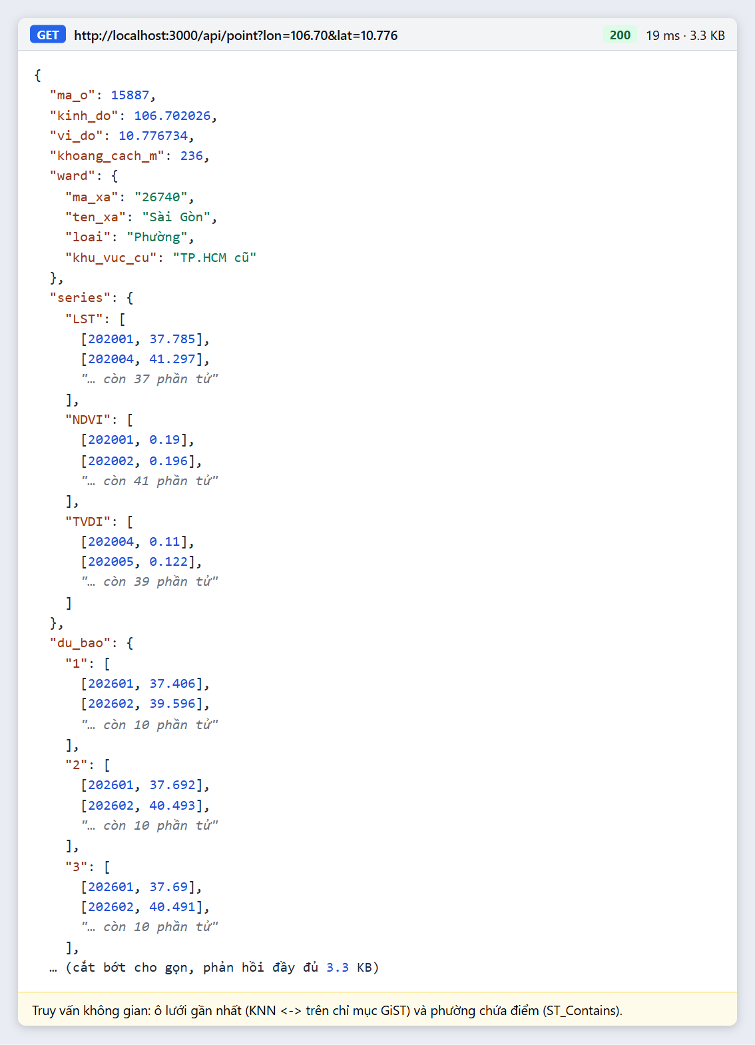
Hình 28. GET /api/point — tra cứu 1 toạ độ ở trung tâm: ô 15887, cách 236 m, thuộc Phường Sài Gòn, kèm chuỗi LST/NDVI/TVDI
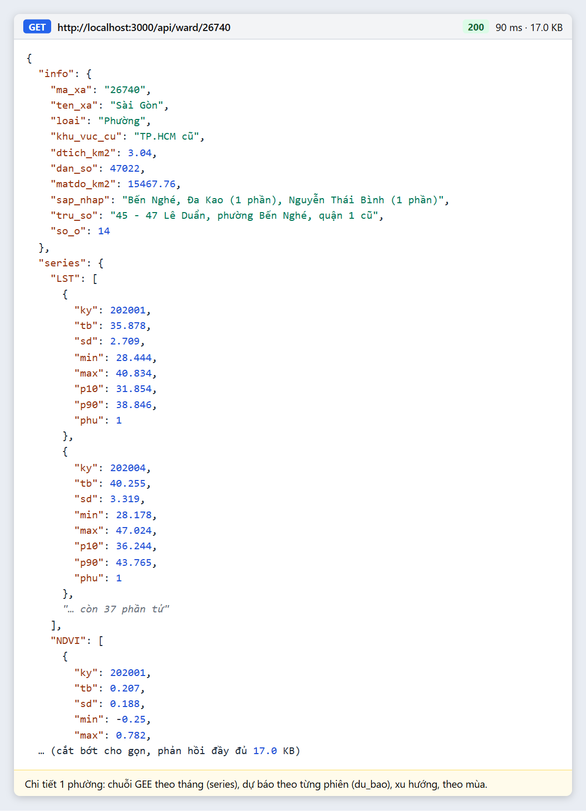
Hình 29. GET /api/ward/26740 — chi tiết Phường Sài Gòn: thông tin hành chính, chuỗi GEE theo tháng, dự báo theo phiên
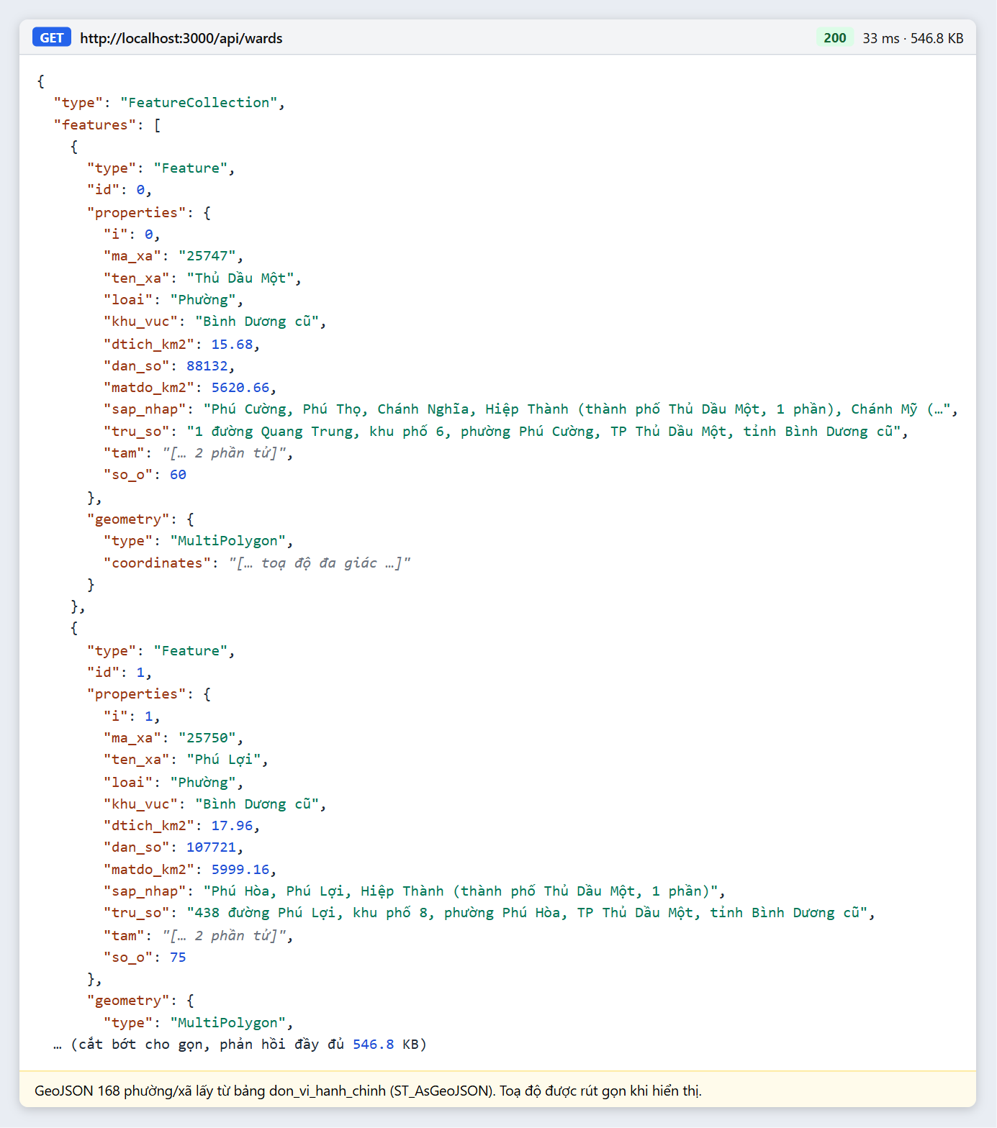
Hình 30. GET /api/wards — GeoJSON 168 phường/xã sinh bằng ST_AsGeoJSON
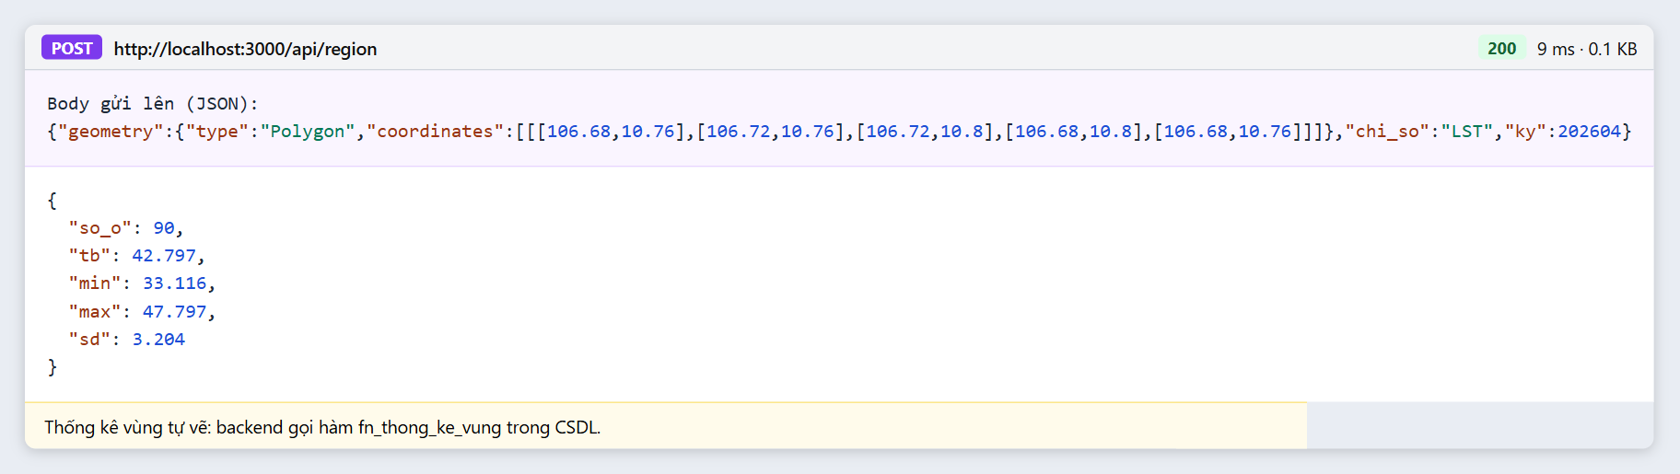
Hình 31. POST /api/region — gửi 1 đa giác GeoJSON, CSDL trả về số ô, trung bình, min, max, độ lệch
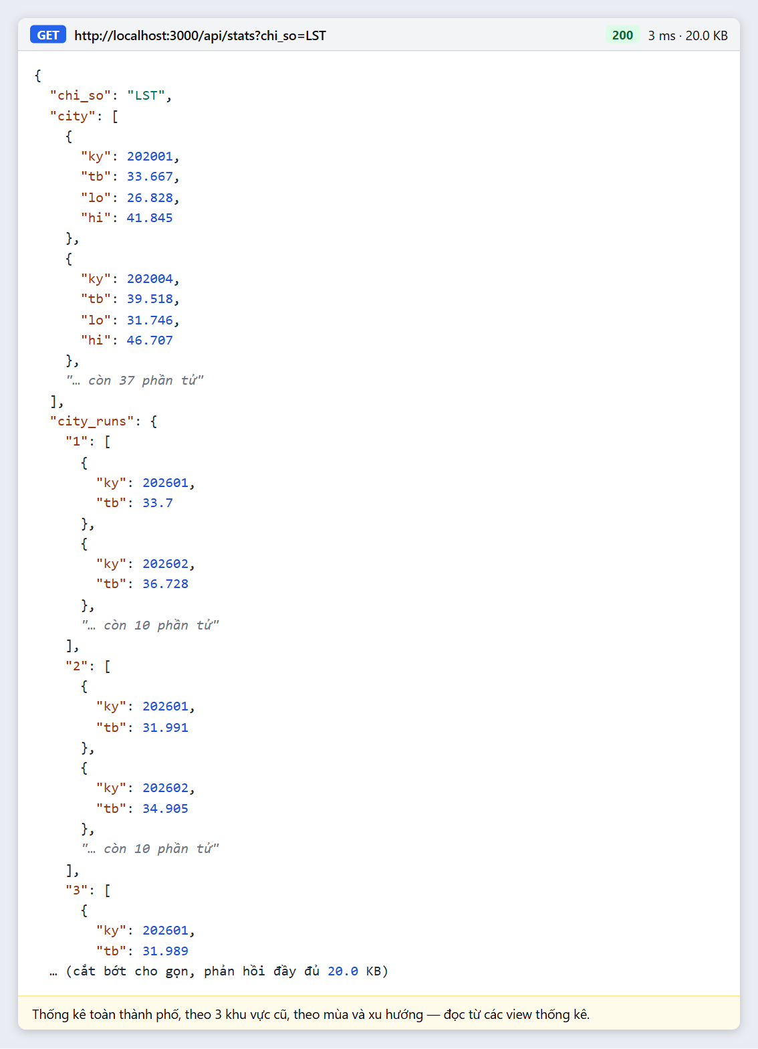
Hình 32. GET /api/stats — thống kê toàn thành phố theo tháng, theo khu vực cũ, theo mùa
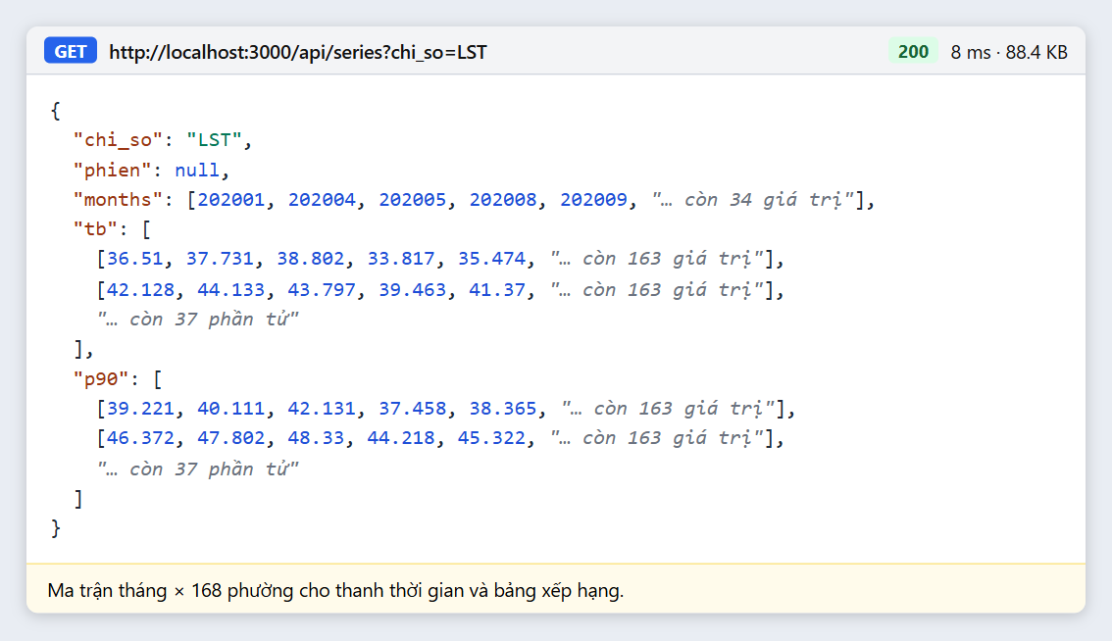
Hình 33. GET /api/series — ma trận tháng × 168 phường dùng cho thanh thời gian
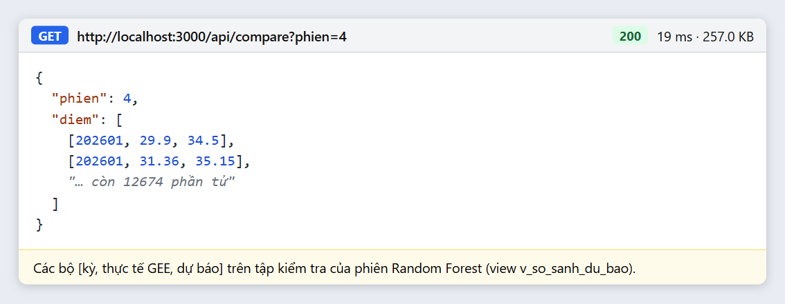
Hình 34. GET /api/compare?phien=4 — cặp thực tế/dự báo trên tập kiểm tra của Random Forest
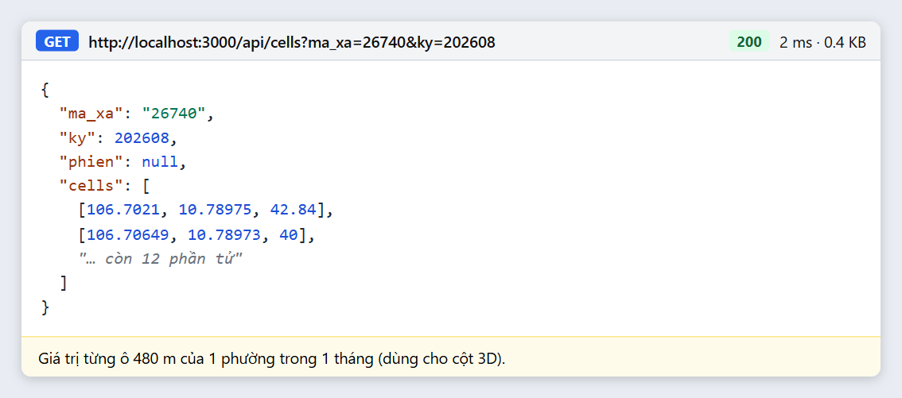
Hình 35. GET /api/cells — giá trị từng ô 480 m của 1 phường (dùng vẽ cột 3D)
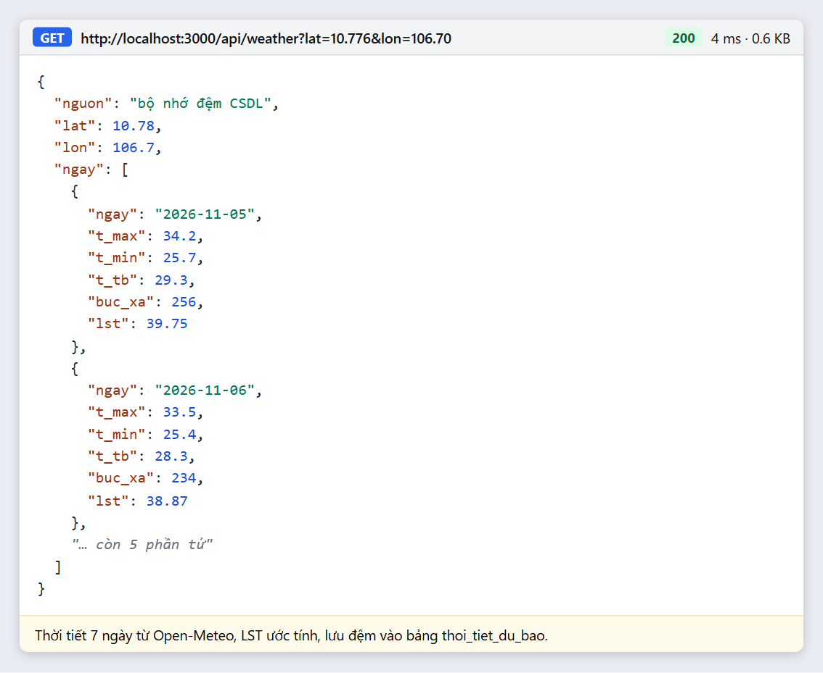
Hình 36. GET /api/weather — thời tiết 7 ngày từ Open-Meteo và LST ước tính
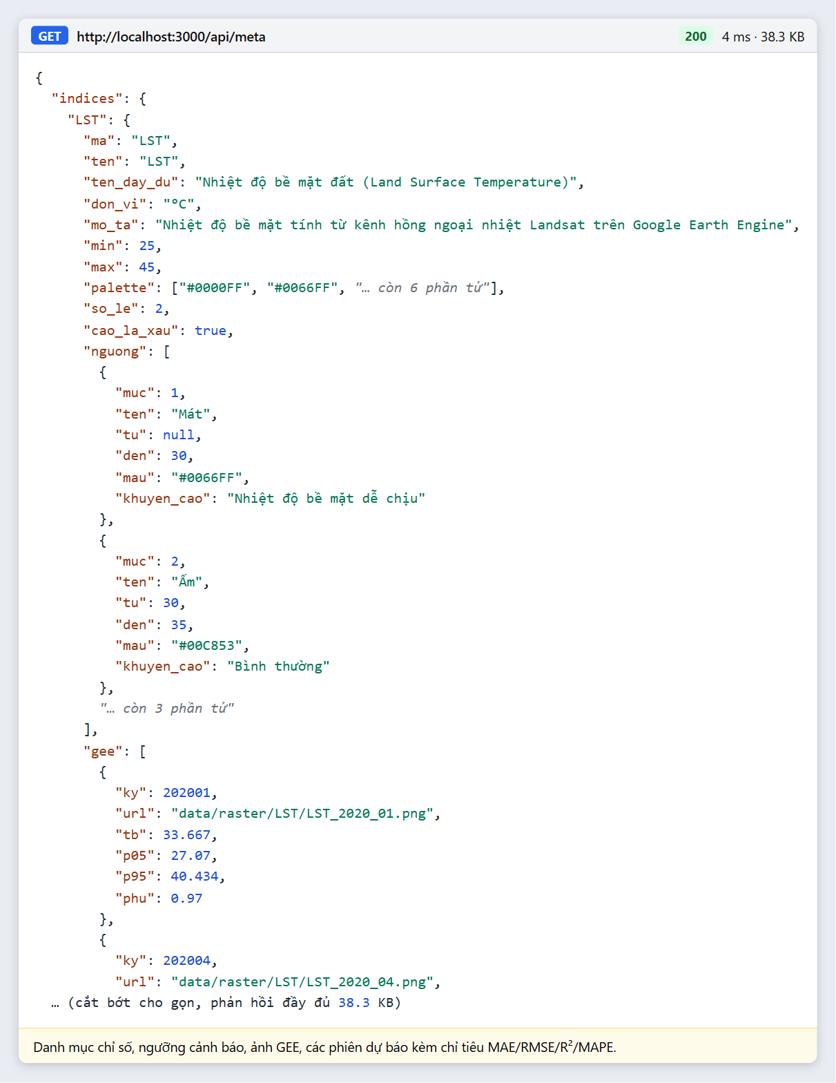
Hình 37. GET /api/meta — danh mục chỉ số, ngưỡng cảnh báo, ảnh GEE và các phiên dự báo
▶ Cách show
- Cách 1: gõ trực tiếp URL vào Chrome (ví dụ localhost:3000/api/ward/26740), tích ô "Pretty-print" ở góc trên để JSON xuống dòng đẹp.
- Cách 2 (ấn tượng hơn): mở web chính → nhấn F12 → tab Network → lọc Fetch/XHR → bấm 1 phường trên bản đồ. Cô sẽ thấy frontend gọi /api/ward/..., bấm vào request → tab Response để xem dữ liệu trả về. Cách này chứng minh giao diện lấy dữ liệu thật từ CSDL qua API.
- Đổi tham số ngay trước mặt cô (ví dụ đổi lon, lat trong /api/point) để chứng minh API không trả dữ liệu cứng.

🗣 Nói gì khi show
- Mọi truy vấn dùng tham số $1, $2…, không ghép chuỗi người dùng nhập vào SQL nên chống được SQL injection.
- Các API nặng (/api/meta, /api/series, /api/stats) có bộ nhớ đệm trong backend; khi nạp dữ liệu mới thì gọi /api/admin/reload.
- Lỗi CSDL được bắt và trả JSON có thông báo rõ ràng (ví dụ chưa có schema thì trả 503 kèm hướng dẫn chạy ETL).

8. Giao diện web (frontend)
Cô nhắc giao diện phần mềm môi trường cần nền sáng, tươi tắn, tương phản nền–chữ cao. Khi show nên nói rõ: ngăn nội dung nền trắng, chữ đen/xanh đậm, bản đồ nền Google Map sáng, thang màu LST từ xanh (mát) tới đỏ (nóng) theo đúng bảng màu GEE, các mức cảnh báo có màu riêng.
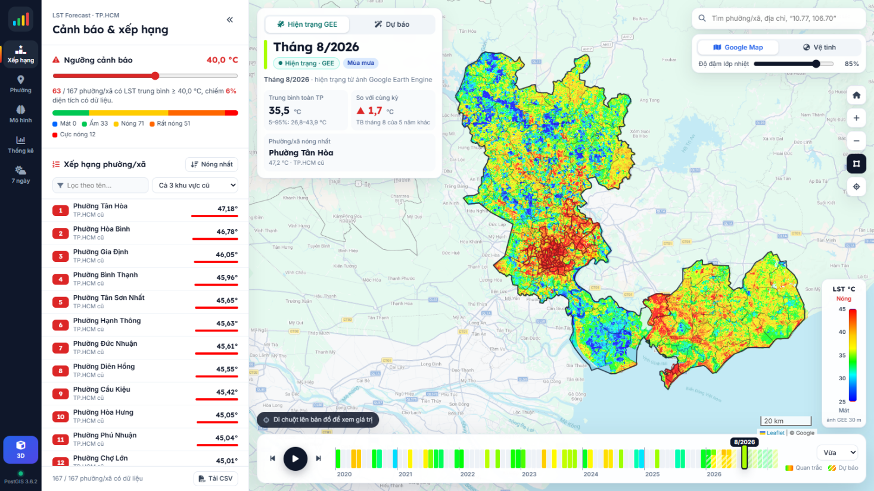
Hình 38. Màn hình chính: bản đồ LST 30 m tháng 8/2026, thẻ tóm tắt, ngưỡng cảnh báo, xếp hạng phường nóng nhất, thanh thời gian 2020–2026
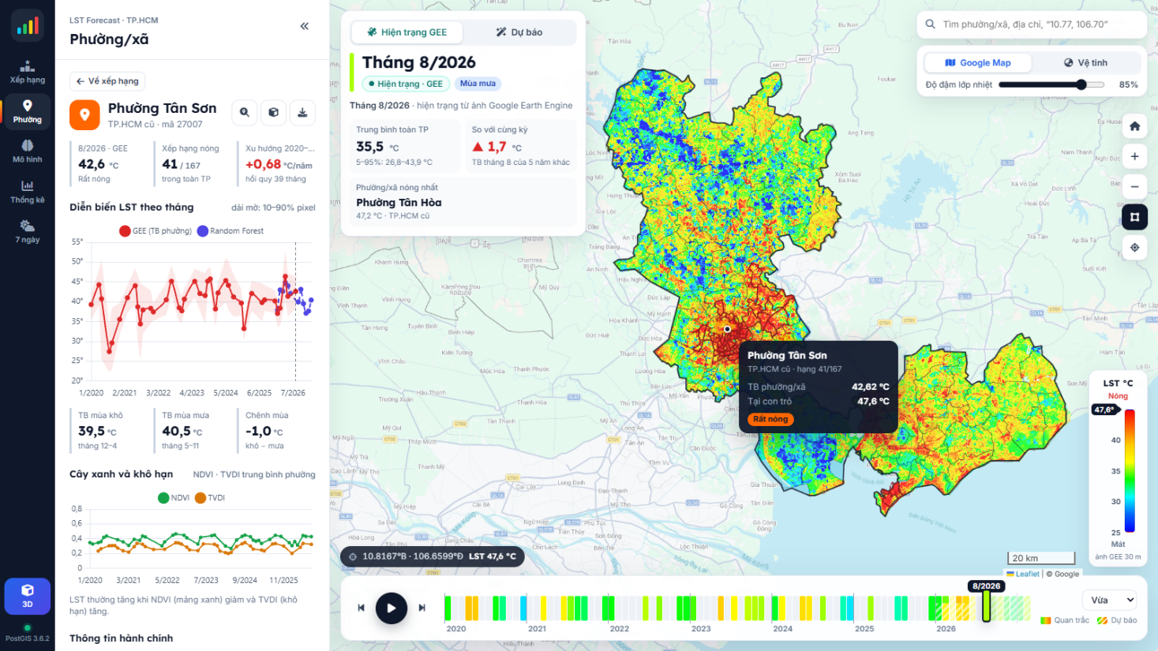
Hình 39. Bấm 1 điểm trên bản đồ: biết phường/xã, LST tại ô, chuỗi theo tháng (gọi /api/point và /api/ward)
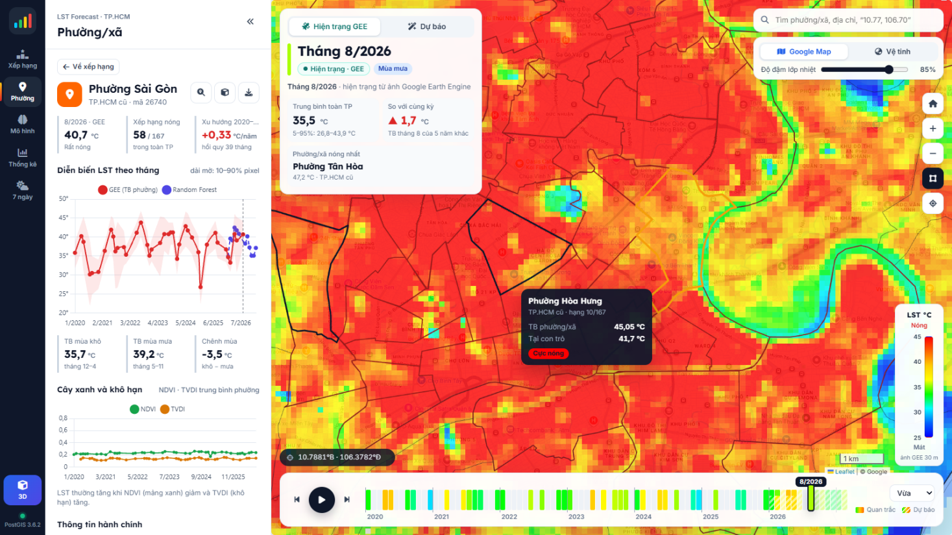
Hình 40. Chi tiết phường: LST tháng, xếp hạng, xu hướng °C/năm, biểu đồ GEE + dự báo Random Forest, mùa khô/mưa, NDVI–TVDI
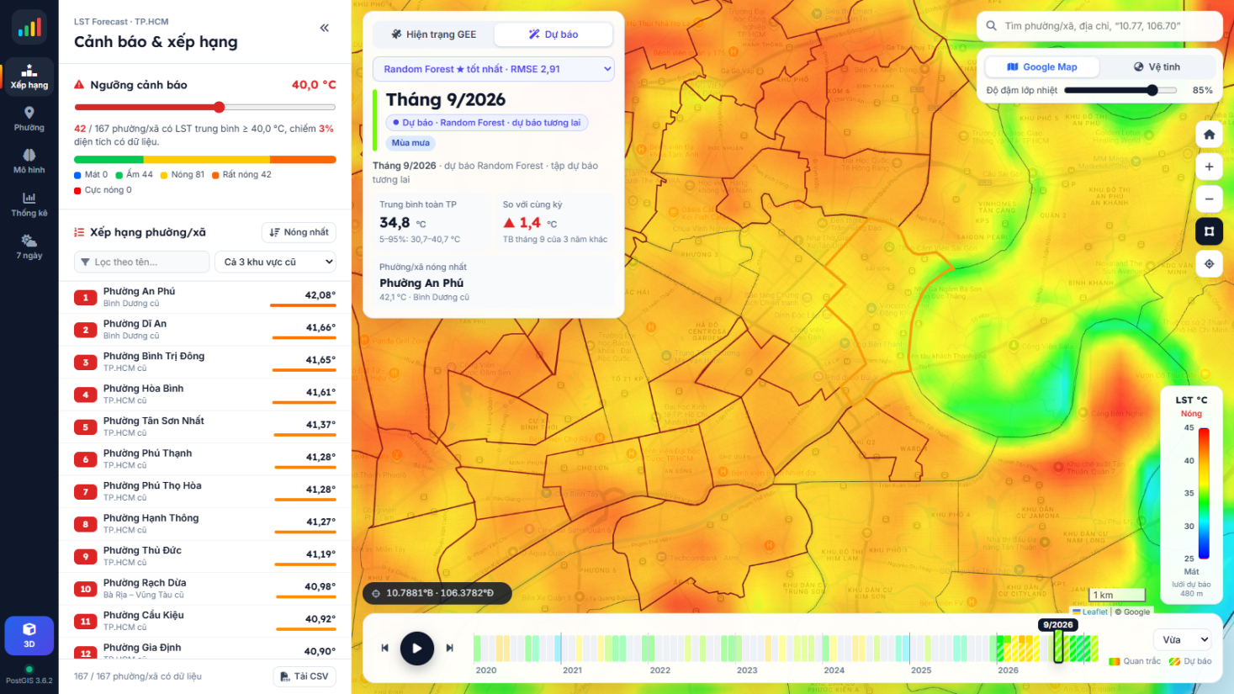
Hình 41. Chế độ Dự báo: bản đồ dự báo Random Forest tháng 9/2026 (tương lai), ô thời gian dự báo có sọc để phân biệt với quan trắc
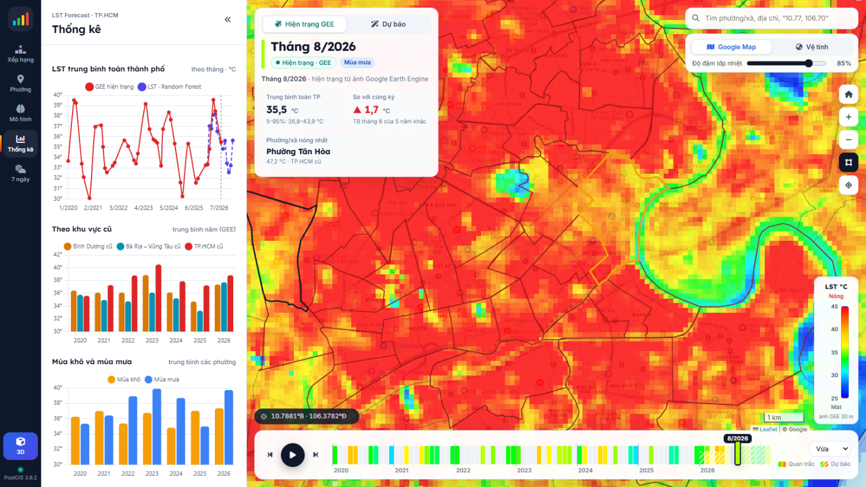
Hình 42. Tab Thống kê: LST trung bình toàn TP theo tháng, theo 3 khu vực cũ, mùa khô – mùa mưa
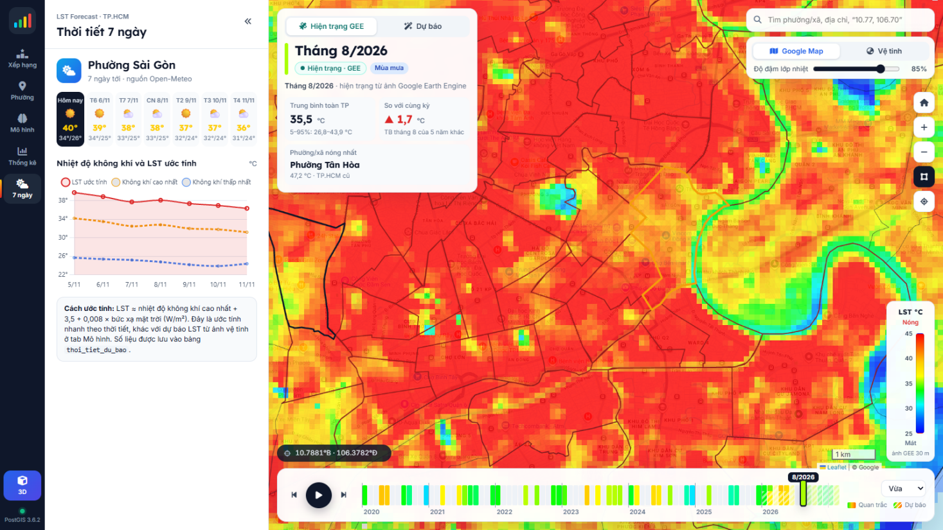
Hình 43. Tab 7 ngày: thời tiết Open-Meteo và LST ước tính ngắn hạn
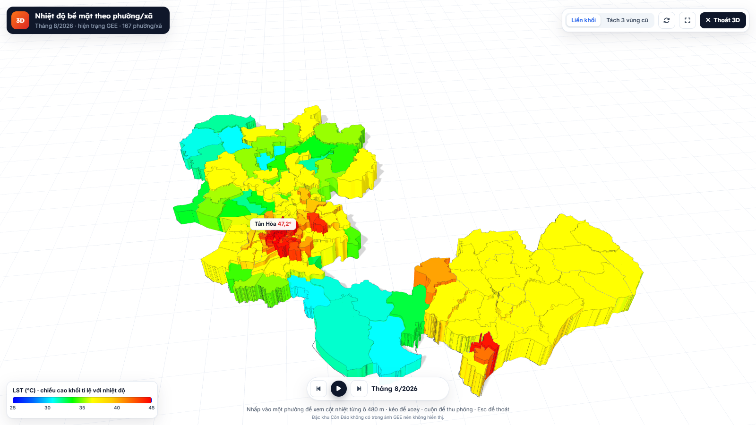
Hình 44. Chế độ 3D (Three.js): khối phường cao theo LST; bấm 1 phường để xem cột nhiệt từng ô 480 m

Kịch bản thao tác trên web (khoảng 4 phút)
- Mở localhost:3000: giới thiệu bản đồ LST, thẻ "Trung bình toàn TP", "So với cùng kỳ", "Phường/xã nóng nhất".
- Kéo thanh thời gian hoặc bấm ▶ để chạy qua các tháng; chỉ ô có sọc là tháng dự báo.
- Kéo ngưỡng cảnh báo (ví dụ 40 °C) để xem bao nhiêu phường vượt ngưỡng; bấm Tải CSV để xuất danh sách.
- Gõ tên phường vào ô tìm kiếm (ví dụ "Sài Gòn") → xem chi tiết phường, biểu đồ, xu hướng.
- Bấm 1 điểm bất kỳ trên bản đồ → xem LST tại điểm đó.
- Chuyển nút Hiện trạng GEE ↔ Dự báo, chọn mô hình khác trong danh sách để so sánh.
- Mở tab Mô hình (bảng MAE/RMSE/R²) và tab Thống kê.
- Bấm 3D, xoay bản đồ, bấm 1 phường để thấy cột nhiệt từng ô. Nhấn Esc để thoát.
- Đổi nền Vệ tinh và chỉnh độ đậm lớp nhiệt để so với ảnh thật.

9. Phân quyền và trang quản trị
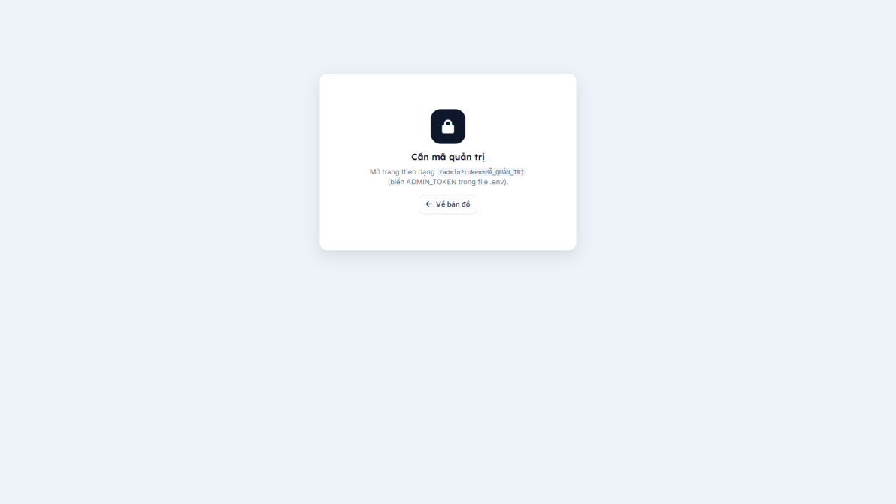
Hình 45. Vào /admin không có mã quản trị → bị chặn
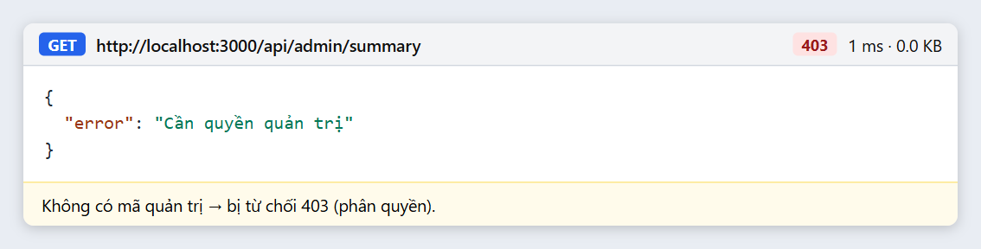
Hình 46. Gọi API quản trị không có mã → HTTP 403 "Cần quyền quản trị"
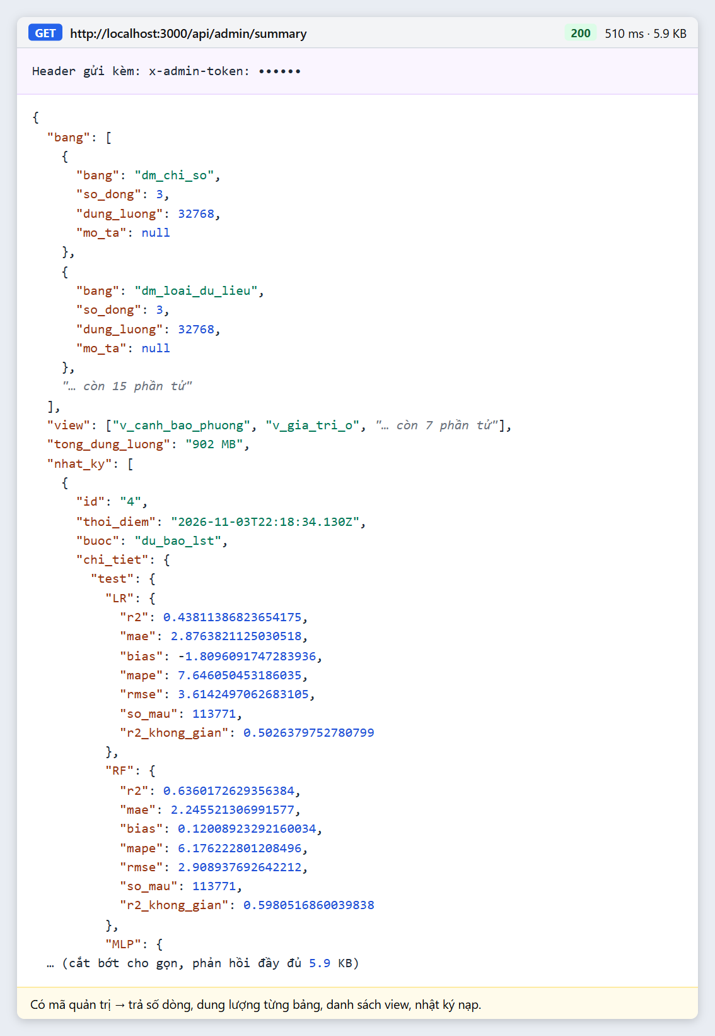
Hình 47. Có mã quản trị → trả số dòng, dung lượng từng bảng, danh sách view, nhật ký nạp
🗣 Nói gì khi show
- Người dùng thường chỉ xem bản đồ và thống kê. Quản trị viên (có mã ADMIN_TOKEN trong .env) xem tình trạng CSDL và làm mới bộ nhớ đệm sau khi nạp dữ liệu.

10. Kịch bản show gợi ý (12–15 phút)
Thời gian | Nội dung | Mở cái gì | Hình
0–1 phút | Giới thiệu đề tài, khu vực 168 phường/xã mới | Web chính | 38
1–3 phút | Kiến trúc hệ thống và nguồn dữ liệu | Sơ đồ kiến trúc, Drive/GEE, D:\data tiff | 1, 3
3–7 phút | CSDL: bảng, ERD, 3 chỉ số, tách hiện trạng/dự báo + demo CHECK | pgAdmin + truy_van_demo.sql | 6–13
7–9 phút | Big data: số dòng, chỉ mục, EXPLAIN | pgAdmin, trang quản trị | 18–21
9–11 phút | Backend + API: npm start, server.js, gọi API, F12 Network | PowerShell, VS Code, Chrome | 24–37
11–14 phút | Thao tác web: thời gian, phường, dự báo, mô hình, 3D | Web chính | 38–44
14–15 phút | Kết luận: mô hình tốt nhất, hạn chế (mây), hướng phát triển | — | —

11. Câu hỏi cô có thể hỏi và gợi ý trả lời
Hỏi: Dữ liệu lấy ở đâu? Có tin cậy không?
Đáp: Ảnh Landsat 8/9 Collection 2 Level 2 trên Google Earth Engine, tính LST từ kênh hồng ngoại nhiệt, ghép theo tháng, độ phân giải 30 m. Mỗi ô lưu tỉ lệ pixel không mây (ty_le_hop_le) để biết độ tin cậy. CSDL lưu đường dẫn file gốc nên truy vết được từng giá trị.
Hỏi: Vì sao gộp về ô 480 m mà không giữ pixel 30 m?
Đáp: Pixel 30 m cho mỗi ảnh khoảng 7 triệu giá trị, hơn 100 ảnh là gần 1 tỉ dòng, không cần thiết cho dự báo theo phường. Ô 480 m (16×16 pixel) còn 28.728 ô, đủ chi tiết trong phường. Ảnh 30 m gốc vẫn hiển thị trên web dưới dạng PNG mã hoá giá trị.
Hỏi: Phân biệt hiện trạng và dự báo như thế nào?
Đáp: Hai bảng riêng quan_trac_o / du_bao_o; dự báo bắt buộc thuộc 1 phien_du_bao có ma_loai là MO_HINH hoặc GIA_LAP, CSDL có CHECK chặn nhãn GEE (demo Hình 12). View v_gia_tri_o gộp lại có cột nhom.
Hỏi: Thêm 1 chỉ số mới thì phải làm gì?
Đáp: Thêm 1 dòng vào dm_chi_so (và ngưỡng trong dm_nguong_canh_bao), rồi nạp dữ liệu với ma_chi_so mới. Không phải tạo bảng mới hay sửa code backend.
Hỏi: Big data ở đâu? 5 triệu dòng có phải big data không?
Đáp: Dữ liệu gốc 5 GB / 175 ảnh, CSDL 904 MB với ~5,7 triệu dòng giá trị và mỗi tháng có ảnh mới tăng thêm 28.728 dòng cho mỗi chỉ số. Kiến trúc tách tầng lưu trữ thô – xử lý – CSDL – dịch vụ, dùng chỉ mục không gian và bảng tổng hợp; khi dữ liệu tăng có thể chia partition theo năm hoặc dùng TimescaleDB mà không đổi thiết kế.
Hỏi: Truy vấn có nhanh không? Chứng minh?
Đáp: Chạy EXPLAIN ANALYZE (Hình 20): dùng chỉ mục GiST và B-tree, thời gian thực thi khoảng 1,3 ms trên bảng 3,5 triệu dòng.
Hỏi: Mô hình nào tốt nhất, đánh giá thế nào?
Đáp: Random Forest: RMSE 2,91 °C, MAE 2,25 °C, R² 0,636 trên tập kiểm tra 1–6/2026, tốt hơn đường cơ sở khí hậu (RMSE 3,20). Tập chia theo thời gian, không trộn ngẫu nhiên.
Hỏi: Vì sao R² chỉ khoảng 0,64?
Đáp: LST theo tháng phụ thuộc mạnh vào thời tiết ngày chụp và mây, dữ liệu mùa mưa thiếu nhiều tháng. Mô hình vẫn dự báo đúng phân bố nóng/mát giữa các khu vực (R² không gian ~0,6). Hướng cải thiện: thêm biến khí hậu (nhiệt độ không khí, mưa), NDBI.
Hỏi: Giả lập là gì?
Đáp: Kịch bản "phủ xanh": giả định NDVI tăng, dùng hệ số LST–NDVI đo từ chính dữ liệu GEE để ước tính LST giảm. Được lưu là phiên GIA_LAP, tách khỏi dự báo mô hình.
Hỏi: Backend chống SQL injection thế nào?
Đáp: Tất cả truy vấn dùng tham số $1, $2… của thư viện pg (Hình 26), không ghép chuỗi đầu vào.
Hỏi: Tại sao dùng PostGIS mà không chỉ PostgreSQL?
Đáp: Cần kiểu geometry, chỉ mục GiST và các hàm không gian: ST_Contains (điểm thuộc phường), <-> (ô gần nhất), ST_Intersects (thống kê vùng vẽ), ST_AsGeoJSON (trả bản đồ cho web), ST_Area (diện tích).
Hỏi: Ranh giới dùng là cũ hay mới?
Đáp: Ranh giới mới sau sáp nhập 01/07/2025: 168 đơn vị (113 phường, 54 xã, 1 đặc khu), gồm TP.HCM cũ, Bình Dương cũ, Bà Rịa – Vũng Tàu cũ. Bảng có cột sap_nhap ghi đơn vị cũ hợp thành.
Hỏi: Côn Đảo sao không có dữ liệu?
Đáp: Đặc khu Côn Đảo nằm ngoài phạm vi ảnh GEE đã xuất nên không có giá trị; web ghi chú rõ điều này (167/168 có dữ liệu).

Phụ lục. File truy vấn demo
File tai_lieu_show\truy_van_demo.sql gồm 16 khối truy vấn đã dùng để chụp các hình trong tài liệu. Mở trong pgAdmin Query Tool, bôi đen một khối và bấm F5, hoặc chạy toàn bộ trong psql:
\i 'D:/BanhCay_KeHoach/ThankXuan/tai_lieu_show/truy_van_demo.sql'
Khối | Nội dung | Hình
01_postgis | Phiên bản PostgreSQL, PostGIS, schema | 6
02_tables | Danh sách 17 bảng | 7
03_bigdata | Số dòng, dung lượng | 18
04_danhmuc | 3 chỉ số, loại dữ liệu, mô hình | 9
05_hientrang | Số tháng GEE, đường dẫn ảnh gốc | 4
06_phien | Các phiên dự báo, tập train/val/test | 11
07_check | Demo ràng buộc CHECK (cố ý lỗi) | 12
08_view_gop | View gộp hiện trạng + dự báo | 13
09_xephang | Xếp hạng mô hình | 22
10_top10 | 10 phường nóng nhất | 15
11_khonggian | Truy vấn không gian, hàm thống kê | 17
12_explain | EXPLAIN ANALYZE | 20
13_index | Danh sách chỉ mục | 19
14_views | View và hàm | 14
15_xuhuong | Xu hướng, mùa | 16
16_ward | 168 phường/xã | 5

